室内舒适温度达标比例报告
公共建筑

设计编号：

工程地点 | ： | 长春
建设单位 | ：
设计单位 | ：
设计人 | ：
校对人 | ：
审定人 | ：
报告日期 | ： | 2026年01月03日

采用软件 | : 室内热舒适评价软件ITES2025 | 
软件版本 | : 20250505(PLUS)
正版授权码 | : T13317572374
研发单位 | : 北京绿建软件股份有限公司
目 录
1 项目概况 3
1.1 平面图 3
1.2 三维视图 7
2 计算依据 7
3 参考标准 8
4 计算方法 8
4.1 参数定义 8
4.2 计算流程 8
4.3 计算参数 9
5 结果分析 16
5.1 室内适应性热舒适温度达标比例统计 16
6 结论 18
7 附录 19

项目概况

平面图
1层平面
2层平面
3层平面
4层平面
5层平面
6层平面
7层平面

三维视图
请先在【模型观察】命令中保存图片
图 1.2-1 三维视图

计算依据
本项目主要参照资料为：
- 《绿色建筑评价标准》GB/T 50378-2019（2024年版）
- 《绿色建筑评价技术细则》
- 《民用建筑室内热湿环境评价标准》GB/T 50785-2012
- 《民用建筑热工设计规范》GB 50176-2016
- 《中国建筑热环境分析专用气象数据集》
- 委托方提供的总平面图、建筑专业设计图纸、设计效果图等图纸资料

参考标准
室内热舒适评价的主要依据为《绿色建筑评价标准》GB/T 50378-2019（2024年版）中有关室内热湿环境5.2.9条的要求，具体评分规则如下：
1）建筑主要功能房间自然通风或复合通风工况下室内热环境参数在适应性热舒适区域得时间比例，达到30%，得2分；每再增加10%，再得1分，最高得8分。

计算方法
本项目的计算针对室内自然通风和复合通风工况，涉及的热环境参数定义和计算方法均依据《绿色建筑评价标准》及其对应的绿色建筑评价技术细则，详见下列小节：

参数定义
- 复合通风：自然通风和机械通风两种通风方式的叠加或者切换；
- 适应性热舒适温度：采用自然通风或者复合通风时对应的室内热环境参数。

计算流程
依据绿标细则所述，对于自然通风和复合通风，建筑主要功能房间室内热环境参数在适应性热舒适区域的时间比例指，主要功能房间室内温度达到适应性舒适温度区间的小时数占建筑全年运行小时数的比例。
根据上述计算方法，本项目采用一下计算步骤：
- 确定舒适温度区间
依据标准细则，按照下述规则确定室内舒适温度区间。
1）当室内平均气流速度v_{a}≤0.3m/s时，室内没有个性化送风装置，舒适温度为下图中的阴影区间：

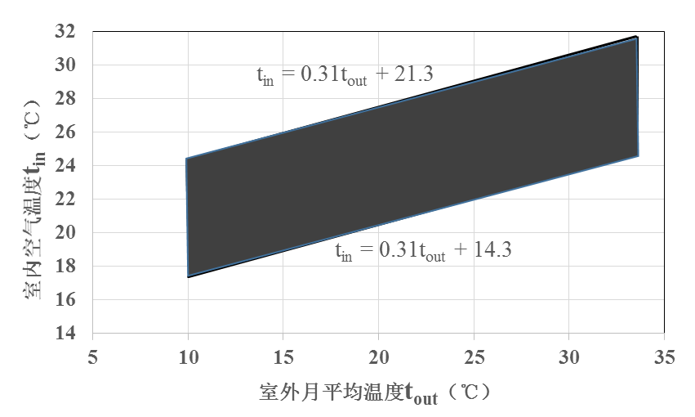
图 4.2-1 自然通风或复合通风建筑室内舒适温度范围
其中，室外月平均温度依据室外气象数据，本项目采用《中国建筑热环境分析专用气象数据集》。
2）当室内气流平均速度v_{a}>0.3m/s时，室内有风扇等个性化送风装置，采用下列方法调整室内舒适温度区间：
表4.2-1 室内平均气流速度对应的室内舒适温度上限值提高幅度
室内气流平均速度v_{a}（m/s） | 0.3＜v_{a}≤0.6 | 0.6＜v_{a}≤0.9 | 0.9＜v_{a}≤1.2
舒适温度上限提高幅度Δt（℃） | 1.2 | 1.8 | 2.2
当室内温度高于25℃时，允许采用提高气流速度的方式来补偿室内温度的上升，即室内舒适温度上限可进一步提高，提高幅度如上表所示。
在本项目中，对于未使用个性化送风装置的房间采用方法1）确定室内舒适温度范围，使用该装置的房间采用方法2）确定，各房间风速及室内舒适温度表详见第4章。
- 计算室内温度
本项目通过DeST3.0，求解自然通风复合通风工况下的室内温度。
- 计算室内适应性舒适温度时间比例
室内适应性舒适温度时间比例=$\frac{室内温度在热舒适区间 的时间}{建筑全年运行小时数}$
具体计算结果详见本报告书第5章。

计算参数

室外月平均温度
本项目取《中国建筑热环境分析专用气象数据集》中长春的气象数据。
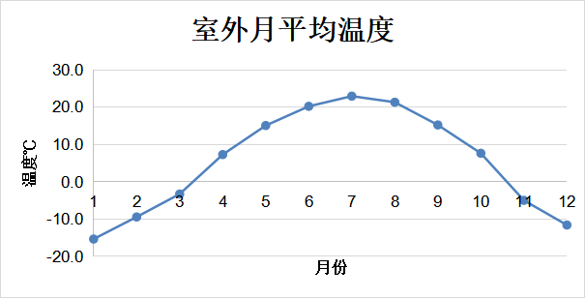
图 4.3-1 室外月平均温度

室内热舒适温度
月份 | 室外月平均温度（℃） | 室内热舒适温度范围（℃）
1 | -15.4 | 17.4~24.4
2 | -9.5 | 17.4~24.4
3 | -3.3 | 17.4~24.4
4 | 7.3 | 17.4~24.4
5 | 15.1 | 19.0~26.0
6 | 20.2 | 20.6~27.6
7 | 22.9 | 21.4~28.4
8 | 21.3 | 20.9~27.9
9 | 15.2 | 19.0~26.0
10 | 7.6 | 17.4~24.4
11 | -5.0 | 17.4~24.4
12 | -11.6 | 17.4~24.4

参评时间段
1月1日至12月31日。

围护结构热工性能参数
表 4.3-1 屋顶构造：聚苯乙烯泡沫塑料（EPS）白板+钢筋混凝土
材料名称  （由上到下） | 厚度  δ | 导热系数  λ | 蓄热系数  S | 修正系数  α | 热阻  R | 热惰性指标
材料名称  （由上到下） | (mm) | W/(m.K) | W/(㎡.K) |  | (㎡K)/W | D=R*S
水泥砂浆. | 20 | 0.930 | 11.370 | 1.00 | 0.022 | 0.245
水泥膨胀珍珠岩(ρ=800). | 40 | 0.260 | 4.370 | 1.50 | 0.103 | 0.672
聚苯乙烯泡沫塑料（EPS）白板. | 190 | 0.037 | 0.280 | 1.05 | 4.891 | 1.438
水泥砂浆. | 20 | 0.930 | 11.370 | 1.00 | 0.022 | 0.245
钢筋混凝土. | 120 | 1.740 | 17.200 | 1.00 | 0.069 | 1.186
石灰水泥砂浆. | 20 | 0.870 | 10.750 | 1.00 | 0.023 | 0.247
各层之和∑ | 410 | － | － | － | 5.128 | 4.033
外表面太阳辐射吸收系数 | 0.48[默认]
传热系数K=1/(0.15+∑R) | 0.19

表 4.3-2 外墙（填充墙）构造：石墨聚苯乙烯泡沫塑料（石墨EPS板）+炉渣陶粒混凝土空心砌块
材料名称  （由外到内） | 厚度  δ | 导热系数  λ | 蓄热系数  S | 修正系数  α | 热阻  R | 热惰性指标
材料名称  （由外到内） | (mm) | W/(m.K) | W/(㎡.K) |  | (㎡K)/W | D=R*S
抹面胶浆. | 5 | 0.930 | 11.370 | 1.00 | 0.005 | 0.061
石墨聚苯乙烯泡沫塑料（石墨EPS板）. | 200 | 0.033 | 0.280 | 1.05 | 5.772 | 1.697
水泥砂浆. | 20 | 0.930 | 11.370 | 1.00 | 0.022 | 0.245
炉渣陶粒混凝土空心砌块. | 360 | 0.560 | 9.540 | 1.00 | 0.643 | 6.133
石灰水泥砂浆. | 20 | 0.870 | 10.750 | 1.00 | 0.023 | 0.247
各层之和∑ | 605 | － | － | － | 6.465 | 8.383
外表面太阳辐射吸收系数 | 0.48[默认]
传热系数K=1/(0.15+∑R) | 0.15

表 4.3-3 热桥梁构造：聚苯乙烯泡沫塑料（EPS）白板+钢筋混凝土
材料名称  （由外到内） | 厚度  δ | 导热系数  λ | 蓄热系数  S | 修正系数  α | 热阻  R | 热惰性指标
材料名称  （由外到内） | (mm) | W/(m.K) | W/(㎡.K) |  | (㎡K)/W | D=R*S
聚苯乙烯泡沫塑料（EPS）白板. | 100 | 0.037 | 0.280 | 1.05 | 2.574 | 0.757
水泥砂浆 | 20 | 0.930 | 11.370 | 1.00 | 0.022 | 0.245
钢筋混凝土 | 200 | 1.740 | 17.200 | 1.00 | 0.115 | 1.977
各层之和∑ | 320 | － | － | － | 2.710 | 2.978
外表面太阳辐射吸收系数 | 0.48[默认]
传热系数K=1/(0.15+∑R) | 0.35

表 4.3-4 挑空楼板构造：岩棉板+钢筋混凝土
材料名称  （由上到下） | 厚度  δ | 导热系数  λ | 蓄热系数  S | 修正系数  α | 热阻  R | 热惰性指标
材料名称  （由上到下） | (mm) | W/(m.K) | W/(㎡.K) |  | (㎡K)/W | D=R*S
聚苯乙烯泡沫塑料（EPS）白板. | 100 | 0.037 | 0.280 | 1.05 | 2.574 | 0.757
水泥砂浆 | 20 | 0.930 | 11.370 | 1.00 | 0.022 | 0.245
钢筋混凝土 | 120 | 1.740 | 17.200 | 1.00 | 0.069 | 1.186
各层之和∑ | 240 | － | － | － | 2.664 | 2.187
传热系数K=1/(0.15+∑R) | 0.36

表 4.3-5 周边地面构造：挤塑聚苯乙烯泡沫塑料（XPS）板（030级）
材料名称  （由上到下） | 厚度  δ | 导热系数  λ | 蓄热系数  S | 修正系数  α | 热阻  R | 热惰性指标
材料名称  （由上到下） | (mm) | W/(m.K) | W/(㎡.K) |  | (㎡K)/W | D=R*S
水泥砂浆 | 20 | 0.930 | 11.370 | 1.00 | 0.022 | 0.245
钢筋混凝土 | 60 | 1.740 | 17.200 | 1.00 | 0.034 | 0.593
挤塑聚苯乙烯泡沫塑料（XPS）板（030级）. | 80 | 0.030 | 0.340 | 1.20 | 2.222 | 0.907
碎石、卵石混凝土(ρ=2300) | 80 | 1.510 | 15.360 | 1.00 | 0.053 | 0.814
各层之和∑ | 240 | － | － | － | 2.331 | 2.558
传热系数K=1/(0.11+∑R) | 0.24

表 4.3-6 非周边地面构造一
材料名称  （由上到下） | 厚度  δ | 导热系数  λ | 蓄热系数  S | 修正系数  α | 热阻  R | 热惰性指标
材料名称  （由上到下） | (mm) | W/(m.K) | W/(㎡.K) |  | (㎡K)/W | D=R*S
水泥砂浆 | 20 | 0.930 | 11.370 | 1.00 | 0.022 | 0.245
钢筋混凝土 | 60 | 1.740 | 17.200 | 1.00 | 0.034 | 0.593
碎石、卵石混凝土(ρ=2300) | 80 | 1.510 | 15.360 | 1.00 | 0.053 | 0.814
夯实粘土(ρ=2000) | 2000 | 1.160 | 12.990 | 1.00 | 1.724 | 22.397
各层之和∑ | 2160 | － | － | － | 1.833 | 24.048
传热系数K=1/(0.11+∑R) | 0.30

表 4.3-7 控温房间隔墙构造一
材料名称 | 厚度  δ | 导热系数  λ | 蓄热系数  S | 修正系数  α | 热阻  R | 热惰性指标
材料名称 | (mm) | W/(m.K) | W/(㎡.K) |  | (㎡K)/W | D=R*S
水泥砂浆 | 20 | 0.930 | 11.370 | 1.00 | 0.022 | 0.245
钢筋混凝土 | 190 | 1.740 | 17.200 | 1.00 | 0.109 | 1.878
石灰砂浆 | 20 | 0.810 | 10.070 | 1.00 | 0.025 | 0.249
各层之和∑ | 230 | － | － | － | 0.155 | 2.371
传热系数K=1/(0.22+∑R) | 2.66

表 4.3-8 控温与非控温隔墙构造一
材料名称 | 厚度  δ | 导热系数  λ | 蓄热系数  S | 修正系数  α | 热阻  R | 热惰性指标
材料名称 | (mm) | W/(m.K) | W/(㎡.K) |  | (㎡K)/W | D=R*S
水泥砂浆 | 20 | 0.930 | 11.370 | 1.00 | 0.022 | 0.245
钢筋混凝土 | 190 | 1.740 | 17.200 | 1.00 | 0.109 | 1.878
石灰砂浆 | 20 | 0.810 | 10.070 | 1.00 | 0.025 | 0.249
各层之和∑ | 230 | － | － | － | 0.155 | 2.371
传热系数K=1/(0.22+∑R) | 2.66

表 4.3-9 控温房间楼板构造一
材料名称 | 厚度  δ | 导热系数  λ | 蓄热系数  S | 修正系数  α | 热阻  R | 热惰性指标
材料名称 | (mm) | W/(m.K) | W/(㎡.K) |  | (㎡K)/W | D=R*S
水泥砂浆 | 20 | 0.930 | 11.370 | 1.00 | 0.022 | 0.245
聚苯乙烯泡沫塑料（EPS）白板. | 20 | 0.037 | 0.280 | 1.05 | 0.515 | 0.151
钢筋混凝土 | 120 | 1.740 | 17.200 | 1.00 | 0.069 | 1.186
石灰砂浆 | 20 | 0.810 | 10.070 | 1.00 | 0.025 | 0.249
各层之和∑ | 180 | － | － | － | 0.630 | 1.831
传热系数K=1/(0.22+∑R) | 1.18

表 4.3-10 控温与非控温楼板构造：聚苯乙烯泡沫塑料（EPS）白板
材料名称 | 厚度  δ | 导热系数  λ | 蓄热系数  S | 修正系数  α | 热阻  R | 热惰性指标
材料名称 | (mm) | W/(m.K) | W/(㎡.K) |  | (㎡K)/W | D=R*S
聚苯乙烯泡沫塑料（EPS）白板. | 50 | 0.037 | 0.280 | 1.00 | 1.351 | 0.378
水泥砂浆 | 20 | 0.930 | 11.370 | 1.00 | 0.022 | 0.245
钢筋混凝土 | 120 | 1.740 | 17.200 | 1.00 | 0.069 | 1.186
各层之和∑ | 190 | － | － | － | 1.442 | 1.809
传热系数K=1/(0.22+∑R) | 0.60

表 4.3-11 Low-E+白玻 中空 5+12A+5Low-E+9A+5 暖边密封
材料名称 | 厚度  δ | 导热系数  λ | 蓄热系数  S | 修正系数  α | 热阻  R | 热惰性指标
材料名称 | (mm) | W/(m.K) | W/(㎡.K) |  | (㎡K)/W | D=R*S
各层之和∑ | 0 | － | － | － | 0.000 | 0.000
传热系数K | 1.16

表 4.3-12 非控温房间隔墙构造一
材料名称 | 厚度  δ | 导热系数  λ | 蓄热系数  S | 修正系数  α | 热阻  R | 热惰性指标
材料名称 | (mm) | W/(m.K) | W/(㎡.K) |  | (㎡K)/W | D=R*S
水泥砂浆 | 20 | 0.930 | 11.370 | 1.00 | 0.022 | 0.245
钢筋混凝土 | 190 | 1.740 | 17.200 | 1.00 | 0.109 | 1.878
石灰砂浆 | 20 | 0.810 | 10.070 | 1.00 | 0.025 | 0.249
各层之和∑ | 230 | － | － | － | 0.155 | 2.371
传热系数K=1/(0.22+∑R) | 2.66

表 4.3-13 非控温房间楼板构造一
材料名称 | 厚度  δ | 导热系数  λ | 蓄热系数  S | 修正系数  α | 热阻  R | 热惰性指标
材料名称 | (mm) | W/(m.K) | W/(㎡.K) |  | (㎡K)/W | D=R*S
水泥砂浆 | 20 | 0.930 | 11.370 | 1.00 | 0.022 | 0.245
钢筋混凝土 | 120 | 1.740 | 17.200 | 1.00 | 0.069 | 1.186
石灰砂浆 | 20 | 0.810 | 10.070 | 1.00 | 0.025 | 0.249
各层之和∑ | 160 | － | － | － | 0.115 | 1.679
传热系数K=1/(0.22+∑R) | 2.98

表 4.3-14 外门
构造名称 | 传热系数K (W/㎡.K)
金属三防门(聚氨酯发泡) | 1.10

表 4.3-15 内门
构造名称 | 传热系数K (W/㎡.K)
内门 | 3.00

表 4.3-16外窗
做法名称 | 传热系数W/㎡.K | 遮阳系数
80系列内平开隔热铝合金窗(5+12Ar+5Low-E+12Ar+5Low-E) | 1.20 | 0.32

表 4.3-17天窗
做法名称 | 传热系数W/㎡.K | 遮阳系数
Low-E+白玻 中空 5+12A+5Low-E+9A+5 暖边密封 | 1.16 | 0.63

表 4.3-18内窗
做法名称 | 传热系数W/㎡.K | 遮阳系数
60系列（三腔） 空气 5+12A+5Low-E 暖边密封 | 2.00 | 0.75

房间类型参数
房间类型 | 过渡季新风量 | 冬季新风量 | 夏季新风量 | 平均风速(m/s) | 人员密度 | 照明功率  密度 | 电器设备  功率
一般商店 | 10(次/h) | 0.5(次/h) | 10(次/h) | ≤0.3 | 8(㎡/人) | 9(W/㎡) | 15(W/㎡)
一般超市 | 5(次/h) | 0.5(次/h) | 10(次/h) | 0.3~0.6 | 1.5(㎡/人) | 11(W/㎡) | 13(W/㎡)
休息室 | 10(次/h) | 0.5(次/h) | 10(次/h) | ≤0.3 | 8(㎡/人) | 9(W/㎡) | 15(W/㎡)
休闲空间 | 5(次/h) | 0.5(次/h) | 10(次/h) | ≤0.3 | 4(㎡/人) | 9(W/㎡) | 13(W/㎡)
会议室 | 5(次/h) | 0.5(次/h) | 10(次/h) | 0.3~0.6 | 3.3(㎡/人) | 8(W/㎡) | 15(W/㎡)
卫生间 | 5(次/h) | 0.5(次/h) | 10(次/h) | 0.3~0.6 | 0(人) | 6(W/㎡) | 13(W/㎡)
厨房 | 10(次/h) | 0.5(次/h) | 10(次/h) | ≤0.3 | 5(㎡/人) | 9(W/㎡) | 15(W/㎡)
多媒体区 | 10(次/h) | 0.5(次/h) | 10(次/h) | ≤0.3 | 10(㎡/人) | 8(W/㎡) | 13(W/㎡)
大厅 | 10(次/h) | 0.5(次/h) | 10(次/h) | ≤0.3 | 20(㎡/人) | 10(W/㎡) | 10(W/㎡)
实验教室 | 10(次/h) | 0.5(次/h) | 10(次/h) | ≤0.3 | 10(㎡/人) | 8(W/㎡) | 13(W/㎡)
展示区 | 10(次/h) | 0.5(次/h) | 10(次/h) | ≤0.3 | 10(㎡/人) | 8(W/㎡) | 13(W/㎡)
库房 | 10(次/h) | 0.5(次/h) | 10(次/h) | ≤0.3 | 8(㎡/人) | 9(W/㎡) | 15(W/㎡)
快餐店 | 10(次/h) | 0.5(次/h) | 10(次/h) | ≤0.3 | 2(㎡/人) | 5(W/㎡) | 0(W/㎡)
楼梯间 | 10(次/h) | 0.5(次/h) | 10(次/h) | ≤0.3 | 50(㎡/人) | 5(W/㎡) | 13(W/㎡)
空房间 | 10(次/h) | 0.5(次/h) | 10(次/h) | ≤0.3 | 0(人) | 0(W/㎡) | 0(W/㎡)
设备间 | 10(次/h) | 0.5(次/h) | 10(次/h) | ≤0.3 | 0(人) | 3.5(W/㎡) | 15(W/㎡)
走廊 | 10(次/h) | 0.5(次/h) | 10(次/h) | ≤0.3 | 0(人) | 5(W/㎡) | 5(W/㎡)
阅览室 | 10(次/h) | 0.5(次/h) | 10(次/h) | ≤0.3 | 1.9(㎡/人) | 9(W/㎡) | 5(W/㎡)

说明：工作日和节假日房间时间表在附录7.1小结中展示。

结果分析

室内适应性热舒适温度达标比例统计
层号 | 房间编号 | 房间名称 | 面积(㎡) | 满足热舒适区间的时间比例(%)
1层 | 1001 | 普通办公室 | 57.8 | 29.93
1层 | 1003 | 普通办公室 | 56.4 | 28.56
1层 | 1003 | 一般商店 | 26.9 | 26.44
1层 | 1003 | 普通办公室 | 58.9 | 25.10
1层 | 1004 | 一般商店 | 26.8 | 26.70
1层 | 1005 | 一般商店 | 26.8 | 26.74
1层 | 1006 | 一般商店 | 26.9 | 26.66
1层 | 1007 | 普通办公室 | 75.7 | 28.49
1层 | 1007 | 一般商店 | 26.8 | 26.59
1层 | 1008 | 普通办公室 | 59.5 | 28.44
1层 | 1008 | 普通办公室 | 70.7 | 29.38
1层 | 1008 | 一般商店 | 28.0 | 26.44
1层 | 1009 | 会议室 | 161.7 | 30.02
1层 | 1009 | 一般商店 | 26.8 | 26.38
1层 | 1010 | 一般商店 | 26.9 | 28.82
1层 | 1011 | 普通办公室 | 60.9 | 18.34
1层 | 1011 | 一般商店 | 26.8 | 24.04
1层 | 1013 | 一般商店 | 29.5 | 25.96
1层 | 1015 | 一般商店 | 27.8 | 26.51
1层 | 1016 | 房间 | 152.5 | 25.22
1层 | 1017 | 一般超市 | 286.7 | 31.61
1层 | 1019 | 多媒体区 | 177.2 | 32.58
1层 | 1027 | 普通办公室 | 68.0 | 29.17
1层 | 1031 | 一般超市 | 59.5 | 28.20
1层 | 1034 | 一般商店 | 46.4 | 27.98
1层 | 1035 | 一般商店 | 46.4 | 32.25
1层 | 1036 | 一般商店 | 46.4 | 32.51
1层 | 1037 | 一般商店 | 46.4 | 28.50
1层 | 1043 | 阅览室 | 138.1 | 30.74
1层 | 1047 | 一般商店 | 30.4 | 26.92
1层 | 1053 | 一般商店 | 49.8 | 29.02
1层 | 1055 | 阅览室 | 134.8 | 29.91
2层 | 2001 | 快餐店 | 305.7 | 30.14
2层 | 2002 | 普通办公室 | 145.0 | 29.41
2层 | 2003 | 房间 | 236.4 | 32.28
2层 | 2010 | 普通办公室 | 110.3 | 29.31
2层 | 2027 | 房间 | 238.5 | 30.77
2层 | 2030 | 快餐店 | 287.7 | 30.09
2层 | X020 | 普通办公室 | 230.4 | 31.42
2层 | X041 | 房间 | 83.7 | 28.85
2层 | X047 | 休息室 | 32.7 | 29.08
2层 | X051 | 普通办公室 | 70.7 | 29.53
2层 | X052 | 普通办公室 | 70.7 | 29.87
2层 | X057 | 普通办公室 | 46.9 | 32.23
2层 | X058 | 普通办公室 | 46.9 | 32.67
2层 | X059 | 普通办公室 | 46.9 | 33.18
2层 | X060 | 普通办公室 | 46.9 | 33.55
2层 | X061 | 普通办公室 | 46.9 | 31.47
2层 | X062 | 普通办公室 | 46.9 | 31.60
2层 | X063 | 普通办公室 | 46.9 | 31.46
2层 | X066 | 普通办公室 | 75.2 | 32.61
2层 | X068 | 普通办公室 | 46.9 | 33.21
2层 | X074 | 休息室 | 57.6 | 24.70
3层 | 3008 | 房间 | 88.8 | 30.40
3层 | 3018 | 房间 | 162.9 | 31.66
3层 | 3026 | 房间 | 41.4 | 31.76
3层 | X018 | 普通办公室 | 77.8 | 33.54
建筑满足热舒适区间的时间达标比例(%) |  |  |  | 30.02%

说明：建筑整体的室内热舒适区间的时间达标比例按照建筑各主要功能房间的计算值进行面积加权平均得出。

结论
该建筑主要功能房间满足热舒适区间的时间达标比例为30.02%，根据绿标5.2.9的第1条，应得2分。

附录
7.1 工作日/节假日房间参数

工作日/节假日人员逐时在室率(%)
房间类型 | 1 | 2 | 3 | 4 | 5 | 6 | 7 | 8 | 9 | 10 | 11 | 12 | 13 | 14 | 15 | 16 | 17 | 18 | 19 | 20 | 21 | 22 | 23 | 24
一般商店 | 0 | 0 | 0 | 0 | 0 | 0 | 10 | 50 | 100 | 100 | 100 | 30 | 100 | 100 | 100 | 100 | 50 | 20 | 10 | 0 | 0 | 0 | 0 | 0
一般商店 | 0 | 0 | 0 | 0 | 0 | 0 | 0 | 20 | 45 | 0 | 0 | 0 | 0 | 0 | 0 | 0 | 0 | 0 | 0 | 0 | 0 | 0 | 0 | 0
一般超市 | 0 | 0 | 0 | 0 | 0 | 0 | 0 | 20 | 50 | 80 | 80 | 80 | 80 | 80 | 80 | 80 | 80 | 80 | 80 | 70 | 50 | 0 | 0 | 0
一般超市 | 0 | 0 | 0 | 0 | 0 | 0 | 0 | 20 | 50 | 80 | 80 | 80 | 80 | 80 | 80 | 80 | 80 | 80 | 80 | 70 | 50 | 0 | 0 | 0
休息室 | 0 | 0 | 0 | 0 | 0 | 0 | 10 | 50 | 100 | 100 | 100 | 30 | 100 | 100 | 100 | 100 | 50 | 20 | 10 | 0 | 0 | 0 | 0 | 0
休息室 | 0 | 0 | 0 | 0 | 0 | 0 | 0 | 20 | 45 | 0 | 0 | 0 | 0 | 0 | 0 | 0 | 0 | 0 | 0 | 0 | 0 | 0 | 0 | 0
休闲空间 | 0 | 0 | 0 | 0 | 0 | 0 | 0 | 20 | 50 | 80 | 80 | 80 | 80 | 80 | 80 | 80 | 80 | 80 | 80 | 70 | 50 | 0 | 0 | 0
休闲空间 | 0 | 0 | 0 | 0 | 0 | 0 | 0 | 20 | 50 | 80 | 80 | 80 | 80 | 80 | 80 | 80 | 80 | 80 | 80 | 70 | 50 | 0 | 0 | 0
会议室 | 0 | 0 | 0 | 0 | 0 | 0 | 10 | 50 | 100 | 100 | 100 | 30 | 100 | 100 | 100 | 100 | 50 | 20 | 10 | 0 | 0 | 0 | 0 | 0
会议室 | 0 | 0 | 0 | 0 | 0 | 0 | 0 | 20 | 45 | 0 | 0 | 0 | 0 | 0 | 0 | 0 | 0 | 0 | 0 | 0 | 0 | 0 | 0 | 0
卫生间 | 0 | 0 | 0 | 0 | 0 | 0 | 0 | 20 | 50 | 80 | 80 | 80 | 80 | 80 | 80 | 80 | 80 | 80 | 80 | 70 | 50 | 0 | 0 | 0
卫生间 | 0 | 0 | 0 | 0 | 0 | 0 | 0 | 20 | 50 | 80 | 80 | 80 | 80 | 80 | 80 | 80 | 80 | 80 | 80 | 70 | 50 | 0 | 0 | 0
厨房 | 0 | 0 | 0 | 0 | 0 | 0 | 10 | 50 | 100 | 100 | 100 | 30 | 100 | 100 | 100 | 100 | 50 | 20 | 10 | 0 | 0 | 0 | 0 | 0
厨房 | 0 | 0 | 0 | 0 | 0 | 0 | 0 | 20 | 45 | 0 | 0 | 0 | 0 | 0 | 0 | 0 | 0 | 0 | 0 | 0 | 0 | 0 | 0 | 0
多媒体区 | 0 | 0 | 0 | 0 | 0 | 0 | 10 | 50 | 100 | 100 | 100 | 30 | 100 | 100 | 100 | 100 | 50 | 20 | 10 | 0 | 0 | 0 | 0 | 0
多媒体区 | 0 | 0 | 0 | 0 | 0 | 0 | 0 | 20 | 45 | 0 | 0 | 0 | 0 | 0 | 0 | 0 | 0 | 0 | 0 | 0 | 0 | 0 | 0 | 0
大厅 | 0 | 0 | 0 | 0 | 0 | 0 | 0 | 20 | 50 | 80 | 80 | 80 | 80 | 80 | 80 | 80 | 80 | 80 | 80 | 70 | 50 | 0 | 0 | 0
大厅 | 0 | 0 | 0 | 0 | 0 | 0 | 0 | 20 | 50 | 80 | 80 | 80 | 80 | 80 | 80 | 80 | 80 | 80 | 80 | 70 | 50 | 0 | 0 | 0
实验教室 | 0 | 0 | 0 | 0 | 0 | 0 | 10 | 50 | 100 | 100 | 100 | 30 | 100 | 100 | 100 | 100 | 50 | 20 | 10 | 0 | 0 | 0 | 0 | 0
实验教室 | 0 | 0 | 0 | 0 | 0 | 0 | 0 | 20 | 45 | 0 | 0 | 0 | 0 | 0 | 0 | 0 | 0 | 0 | 0 | 0 | 0 | 0 | 0 | 0
展示区 | 0 | 0 | 0 | 0 | 0 | 0 | 10 | 50 | 100 | 100 | 100 | 30 | 100 | 100 | 100 | 100 | 50 | 20 | 10 | 0 | 0 | 0 | 0 | 0
展示区 | 0 | 0 | 0 | 0 | 0 | 0 | 0 | 20 | 45 | 0 | 0 | 0 | 0 | 0 | 0 | 0 | 0 | 0 | 0 | 0 | 0 | 0 | 0 | 0
库房 | 0 | 0 | 0 | 0 | 0 | 0 | 10 | 50 | 100 | 100 | 100 | 30 | 100 | 100 | 100 | 100 | 50 | 20 | 10 | 0 | 0 | 0 | 0 | 0
库房 | 0 | 0 | 0 | 0 | 0 | 0 | 0 | 20 | 45 | 0 | 0 | 0 | 0 | 0 | 0 | 0 | 0 | 0 | 0 | 0 | 0 | 0 | 0 | 0
快餐店 | 70 | 70 | 70 | 70 | 70 | 70 | 70 | 70 | 50 | 50 | 50 | 50 | 50 | 50 | 50 | 50 | 50 | 50 | 70 | 70 | 70 | 70 | 70 | 70
快餐店 | 70 | 70 | 70 | 70 | 70 | 70 | 70 | 70 | 50 | 50 | 50 | 50 | 50 | 50 | 50 | 50 | 50 | 50 | 70 | 70 | 70 | 70 | 70 | 70
楼梯间 | 0 | 0 | 0 | 0 | 0 | 0 | 0 | 20 | 50 | 80 | 80 | 80 | 80 | 80 | 80 | 80 | 80 | 80 | 80 | 70 | 50 | 0 | 0 | 0
楼梯间 | 0 | 0 | 0 | 0 | 0 | 0 | 0 | 20 | 50 | 80 | 80 | 80 | 80 | 80 | 80 | 80 | 80 | 80 | 80 | 70 | 50 | 0 | 0 | 0
空房间 | 0 | 0 | 0 | 0 | 0 | 0 | 0 | 20 | 50 | 80 | 80 | 80 | 80 | 80 | 80 | 80 | 80 | 80 | 80 | 70 | 50 | 0 | 0 | 0
空房间 | 0 | 0 | 0 | 0 | 0 | 0 | 0 | 20 | 50 | 80 | 80 | 80 | 80 | 80 | 80 | 80 | 80 | 80 | 80 | 70 | 50 | 0 | 0 | 0
设备间 | 0 | 0 | 0 | 0 | 0 | 0 | 0 | 20 | 50 | 80 | 80 | 80 | 80 | 80 | 80 | 80 | 80 | 80 | 80 | 70 | 50 | 0 | 0 | 0
设备间 | 0 | 0 | 0 | 0 | 0 | 0 | 0 | 0 | 0 | 0 | 0 | 0 | 0 | 0 | 0 | 0 | 0 | 0 | 0 | 0 | 0 | 0 | 0 | 0
走廊 | 0 | 0 | 0 | 0 | 0 | 0 | 10 | 50 | 95 | 95 | 95 | 80 | 80 | 95 | 95 | 95 | 95 | 30 | 30 | 0 | 0 | 0 | 0 | 0
走廊 | 0 | 0 | 0 | 0 | 0 | 0 | 0 | 0 | 0 | 0 | 0 | 0 | 0 | 0 | 0 | 0 | 0 | 0 | 0 | 0 | 0 | 0 | 0 | 0
阅览室 | 0 | 0 | 0 | 0 | 0 | 0 | 10 | 50 | 95 | 95 | 95 | 80 | 80 | 95 | 95 | 95 | 95 | 30 | 30 | 0 | 0 | 0 | 0 | 0
阅览室 | 0 | 0 | 0 | 0 | 0 | 0 | 0 | 0 | 0 | 0 | 0 | 0 | 0 | 0 | 0 | 0 | 0 | 0 | 0 | 0 | 0 | 0 | 0 | 0
注：上行：工作日；下行：节假日

工作日/节假日照明开关时间表(%)
房间类型 | 1 | 2 | 3 | 4 | 5 | 6 | 7 | 8 | 9 | 10 | 11 | 12 | 13 | 14 | 15 | 16 | 17 | 18 | 19 | 20 | 21 | 22 | 23 | 24
一般商店 | 10 | 10 | 10 | 10 | 10 | 10 | 10 | 36 | 62 | 56 | 54 | 43 | 53 | 55 | 58 | 67 | 40 | 18 | 10 | 10 | 10 | 10 | 10 | 10
一般商店 | 0 | 0 | 0 | 0 | 0 | 0 | 0 | 0 | 0 | 0 | 0 | 0 | 0 | 0 | 0 | 0 | 0 | 0 | 0 | 0 | 0 | 0 | 0 | 0
一般超市 | 10 | 10 | 10 | 10 | 10 | 10 | 10 | 50 | 60 | 60 | 60 | 60 | 60 | 60 | 60 | 60 | 80 | 90 | 100 | 100 | 100 | 10 | 10 | 10
一般超市 | 10 | 10 | 10 | 10 | 10 | 10 | 10 | 50 | 60 | 60 | 60 | 60 | 60 | 60 | 60 | 60 | 80 | 90 | 100 | 100 | 100 | 10 | 10 | 10
休息室 | 10 | 10 | 10 | 10 | 10 | 10 | 10 | 36 | 62 | 56 | 54 | 43 | 53 | 55 | 58 | 67 | 40 | 18 | 10 | 10 | 10 | 10 | 10 | 10
休息室 | 0 | 0 | 0 | 0 | 0 | 0 | 0 | 0 | 0 | 0 | 0 | 0 | 0 | 0 | 0 | 0 | 0 | 0 | 0 | 0 | 0 | 0 | 0 | 0
休闲空间 | 10 | 10 | 10 | 10 | 10 | 10 | 10 | 50 | 60 | 60 | 60 | 60 | 60 | 60 | 60 | 60 | 80 | 90 | 100 | 100 | 100 | 10 | 10 | 10
休闲空间 | 10 | 10 | 10 | 10 | 10 | 10 | 10 | 50 | 60 | 60 | 60 | 60 | 60 | 60 | 60 | 60 | 80 | 90 | 100 | 100 | 100 | 10 | 10 | 10
会议室 | 10 | 10 | 10 | 10 | 10 | 10 | 10 | 36 | 62 | 56 | 54 | 43 | 53 | 55 | 58 | 67 | 40 | 18 | 10 | 10 | 10 | 10 | 10 | 10
会议室 | 0 | 0 | 0 | 0 | 0 | 0 | 0 | 0 | 0 | 0 | 0 | 0 | 0 | 0 | 0 | 0 | 0 | 0 | 0 | 0 | 0 | 0 | 0 | 0
卫生间 | 10 | 10 | 10 | 10 | 10 | 10 | 10 | 50 | 60 | 60 | 60 | 60 | 60 | 60 | 60 | 60 | 80 | 90 | 100 | 100 | 100 | 10 | 10 | 10
卫生间 | 10 | 10 | 10 | 10 | 10 | 10 | 10 | 50 | 60 | 60 | 60 | 60 | 60 | 60 | 60 | 60 | 80 | 90 | 100 | 100 | 100 | 10 | 10 | 10
厨房 | 10 | 10 | 10 | 10 | 10 | 10 | 10 | 36 | 62 | 56 | 54 | 43 | 53 | 55 | 58 | 67 | 40 | 18 | 10 | 10 | 10 | 10 | 10 | 10
厨房 | 0 | 0 | 0 | 0 | 0 | 0 | 0 | 0 | 0 | 0 | 0 | 0 | 0 | 0 | 0 | 0 | 0 | 0 | 0 | 0 | 0 | 0 | 0 | 0
多媒体区 | 10 | 10 | 10 | 10 | 10 | 10 | 10 | 36 | 62 | 56 | 54 | 43 | 53 | 55 | 58 | 67 | 40 | 18 | 10 | 10 | 10 | 10 | 10 | 10
多媒体区 | 0 | 0 | 0 | 0 | 0 | 0 | 0 | 0 | 0 | 0 | 0 | 0 | 0 | 0 | 0 | 0 | 0 | 0 | 0 | 0 | 0 | 0 | 0 | 0
大厅 | 10 | 10 | 10 | 10 | 10 | 10 | 10 | 50 | 60 | 60 | 60 | 60 | 60 | 60 | 60 | 60 | 80 | 90 | 100 | 100 | 100 | 10 | 10 | 10
大厅 | 10 | 10 | 10 | 10 | 10 | 10 | 10 | 50 | 60 | 60 | 60 | 60 | 60 | 60 | 60 | 60 | 80 | 90 | 100 | 100 | 100 | 10 | 10 | 10
实验教室 | 10 | 10 | 10 | 10 | 10 | 10 | 10 | 36 | 62 | 56 | 54 | 43 | 53 | 55 | 58 | 67 | 40 | 18 | 10 | 10 | 10 | 10 | 10 | 10
实验教室 | 0 | 0 | 0 | 0 | 0 | 0 | 0 | 0 | 0 | 0 | 0 | 0 | 0 | 0 | 0 | 0 | 0 | 0 | 0 | 0 | 0 | 0 | 0 | 0
展示区 | 10 | 10 | 10 | 10 | 10 | 10 | 10 | 36 | 62 | 56 | 54 | 43 | 53 | 55 | 58 | 67 | 40 | 18 | 10 | 10 | 10 | 10 | 10 | 10
展示区 | 0 | 0 | 0 | 0 | 0 | 0 | 0 | 0 | 0 | 0 | 0 | 0 | 0 | 0 | 0 | 0 | 0 | 0 | 0 | 0 | 0 | 0 | 0 | 0
库房 | 10 | 10 | 10 | 10 | 10 | 10 | 10 | 36 | 62 | 56 | 54 | 43 | 53 | 55 | 58 | 67 | 40 | 18 | 10 | 10 | 10 | 10 | 10 | 10
库房 | 0 | 0 | 0 | 0 | 0 | 0 | 0 | 0 | 0 | 0 | 0 | 0 | 0 | 0 | 0 | 0 | 0 | 0 | 0 | 0 | 0 | 0 | 0 | 0
快餐店 | 10 | 10 | 10 | 10 | 10 | 10 | 30 | 30 | 30 | 30 | 30 | 30 | 30 | 30 | 50 | 50 | 60 | 90 | 90 | 90 | 90 | 80 | 10 | 10
快餐店 | 10 | 10 | 10 | 10 | 10 | 10 | 30 | 30 | 30 | 30 | 30 | 30 | 30 | 30 | 50 | 50 | 60 | 90 | 90 | 90 | 90 | 80 | 10 | 10
楼梯间 | 10 | 10 | 10 | 10 | 10 | 10 | 10 | 50 | 60 | 60 | 60 | 60 | 60 | 60 | 60 | 60 | 80 | 90 | 100 | 100 | 100 | 10 | 10 | 10
楼梯间 | 10 | 10 | 10 | 10 | 10 | 10 | 10 | 50 | 60 | 60 | 60 | 60 | 60 | 60 | 60 | 60 | 80 | 90 | 100 | 100 | 100 | 10 | 10 | 10
空房间 | 10 | 10 | 10 | 10 | 10 | 10 | 10 | 50 | 60 | 60 | 60 | 60 | 60 | 60 | 60 | 60 | 80 | 90 | 100 | 100 | 100 | 10 | 10 | 10
空房间 | 10 | 10 | 10 | 10 | 10 | 10 | 10 | 50 | 60 | 60 | 60 | 60 | 60 | 60 | 60 | 60 | 80 | 90 | 100 | 100 | 100 | 10 | 10 | 10
设备间 | 10 | 10 | 10 | 10 | 10 | 10 | 10 | 50 | 60 | 60 | 60 | 60 | 60 | 60 | 60 | 60 | 80 | 90 | 100 | 100 | 100 | 10 | 10 | 10
设备间 | 0 | 0 | 0 | 0 | 0 | 0 | 0 | 0 | 0 | 0 | 0 | 0 | 0 | 0 | 0 | 0 | 0 | 0 | 0 | 0 | 0 | 0 | 0 | 0
走廊 | 0 | 0 | 0 | 0 | 0 | 0 | 10 | 50 | 95 | 95 | 95 | 80 | 80 | 95 | 95 | 95 | 95 | 30 | 30 | 0 | 0 | 0 | 0 | 0
走廊 | 0 | 0 | 0 | 0 | 0 | 0 | 0 | 0 | 0 | 0 | 0 | 0 | 0 | 0 | 0 | 0 | 0 | 0 | 0 | 0 | 0 | 0 | 0 | 0
阅览室 | 0 | 0 | 0 | 0 | 0 | 0 | 10 | 50 | 95 | 95 | 95 | 80 | 80 | 95 | 95 | 95 | 95 | 30 | 30 | 0 | 0 | 0 | 0 | 0
阅览室 | 0 | 0 | 0 | 0 | 0 | 0 | 0 | 0 | 0 | 0 | 0 | 0 | 0 | 0 | 0 | 0 | 0 | 0 | 0 | 0 | 0 | 0 | 0 | 0
注：上行：工作日；下行：节假日

工作日/节假日设备逐时使用率(%)
房间类型 | 1 | 2 | 3 | 4 | 5 | 6 | 7 | 8 | 9 | 10 | 11 | 12 | 13 | 14 | 15 | 16 | 17 | 18 | 19 | 20 | 21 | 22 | 23 | 24
一般商店 | 0 | 0 | 0 | 0 | 0 | 0 | 10 | 50 | 100 | 100 | 100 | 100 | 100 | 100 | 100 | 100 | 50 | 20 | 10 | 0 | 0 | 0 | 0 | 0
一般商店 | 0 | 0 | 0 | 0 | 0 | 0 | 0 | 0 | 0 | 0 | 0 | 0 | 0 | 0 | 0 | 0 | 0 | 0 | 0 | 0 | 0 | 0 | 0 | 0
一般超市 | 0 | 0 | 0 | 0 | 0 | 0 | 0 | 30 | 50 | 80 | 80 | 80 | 80 | 80 | 80 | 80 | 80 | 80 | 80 | 70 | 50 | 0 | 0 | 0
一般超市 | 0 | 0 | 0 | 0 | 0 | 0 | 0 | 30 | 50 | 80 | 80 | 80 | 80 | 80 | 80 | 80 | 80 | 80 | 80 | 70 | 50 | 0 | 0 | 0
休息室 | 0 | 0 | 0 | 0 | 0 | 0 | 10 | 50 | 100 | 100 | 100 | 100 | 100 | 100 | 100 | 100 | 50 | 20 | 10 | 0 | 0 | 0 | 0 | 0
休息室 | 0 | 0 | 0 | 0 | 0 | 0 | 0 | 0 | 0 | 0 | 0 | 0 | 0 | 0 | 0 | 0 | 0 | 0 | 0 | 0 | 0 | 0 | 0 | 0
休闲空间 | 0 | 0 | 0 | 0 | 0 | 0 | 0 | 30 | 50 | 80 | 80 | 80 | 80 | 80 | 80 | 80 | 80 | 80 | 80 | 70 | 50 | 0 | 0 | 0
休闲空间 | 0 | 0 | 0 | 0 | 0 | 0 | 0 | 30 | 50 | 80 | 80 | 80 | 80 | 80 | 80 | 80 | 80 | 80 | 80 | 70 | 50 | 0 | 0 | 0
会议室 | 0 | 0 | 0 | 0 | 0 | 0 | 10 | 50 | 100 | 100 | 100 | 100 | 100 | 100 | 100 | 100 | 50 | 20 | 10 | 0 | 0 | 0 | 0 | 0
会议室 | 0 | 0 | 0 | 0 | 0 | 0 | 0 | 0 | 0 | 0 | 0 | 0 | 0 | 0 | 0 | 0 | 0 | 0 | 0 | 0 | 0 | 0 | 0 | 0
卫生间 | 0 | 0 | 0 | 0 | 0 | 0 | 0 | 30 | 50 | 80 | 80 | 80 | 80 | 80 | 80 | 80 | 80 | 80 | 80 | 70 | 50 | 0 | 0 | 0
卫生间 | 0 | 0 | 0 | 0 | 0 | 0 | 0 | 30 | 50 | 80 | 80 | 80 | 80 | 80 | 80 | 80 | 80 | 80 | 80 | 70 | 50 | 0 | 0 | 0
厨房 | 0 | 0 | 0 | 0 | 0 | 0 | 10 | 50 | 100 | 100 | 100 | 100 | 100 | 100 | 100 | 100 | 50 | 20 | 10 | 0 | 0 | 0 | 0 | 0
厨房 | 0 | 0 | 0 | 0 | 0 | 0 | 0 | 0 | 0 | 0 | 0 | 0 | 0 | 0 | 0 | 0 | 0 | 0 | 0 | 0 | 0 | 0 | 0 | 0
多媒体区 | 0 | 0 | 0 | 0 | 0 | 0 | 10 | 50 | 100 | 100 | 100 | 100 | 100 | 100 | 100 | 100 | 50 | 20 | 10 | 0 | 0 | 0 | 0 | 0
多媒体区 | 0 | 0 | 0 | 0 | 0 | 0 | 0 | 0 | 0 | 0 | 0 | 0 | 0 | 0 | 0 | 0 | 0 | 0 | 0 | 0 | 0 | 0 | 0 | 0
大厅 | 0 | 0 | 0 | 0 | 0 | 0 | 0 | 30 | 50 | 80 | 80 | 80 | 80 | 80 | 80 | 80 | 80 | 80 | 80 | 70 | 50 | 0 | 0 | 0
大厅 | 0 | 0 | 0 | 0 | 0 | 0 | 0 | 30 | 50 | 80 | 80 | 80 | 80 | 80 | 80 | 80 | 80 | 80 | 80 | 70 | 50 | 0 | 0 | 0
实验教室 | 0 | 0 | 0 | 0 | 0 | 0 | 10 | 50 | 100 | 100 | 100 | 100 | 100 | 100 | 100 | 100 | 50 | 20 | 10 | 0 | 0 | 0 | 0 | 0
实验教室 | 0 | 0 | 0 | 0 | 0 | 0 | 0 | 0 | 0 | 0 | 0 | 0 | 0 | 0 | 0 | 0 | 0 | 0 | 0 | 0 | 0 | 0 | 0 | 0
展示区 | 0 | 0 | 0 | 0 | 0 | 0 | 10 | 50 | 100 | 100 | 100 | 100 | 100 | 100 | 100 | 100 | 50 | 20 | 10 | 0 | 0 | 0 | 0 | 0
展示区 | 0 | 0 | 0 | 0 | 0 | 0 | 0 | 0 | 0 | 0 | 0 | 0 | 0 | 0 | 0 | 0 | 0 | 0 | 0 | 0 | 0 | 0 | 0 | 0
库房 | 0 | 0 | 0 | 0 | 0 | 0 | 10 | 50 | 100 | 100 | 100 | 100 | 100 | 100 | 100 | 100 | 50 | 20 | 10 | 0 | 0 | 0 | 0 | 0
库房 | 0 | 0 | 0 | 0 | 0 | 0 | 0 | 0 | 0 | 0 | 0 | 0 | 0 | 0 | 0 | 0 | 0 | 0 | 0 | 0 | 0 | 0 | 0 | 0
快餐店 | 0 | 0 | 0 | 0 | 0 | 0 | 0 | 0 | 0 | 0 | 0 | 0 | 0 | 0 | 0 | 0 | 0 | 80 | 80 | 80 | 80 | 80 | 0 | 0
快餐店 | 0 | 0 | 0 | 0 | 0 | 0 | 0 | 0 | 0 | 0 | 0 | 0 | 0 | 0 | 0 | 0 | 0 | 80 | 80 | 80 | 80 | 80 | 0 | 0
楼梯间 | 0 | 0 | 0 | 0 | 0 | 0 | 0 | 30 | 50 | 80 | 80 | 80 | 80 | 80 | 80 | 80 | 80 | 80 | 80 | 70 | 50 | 0 | 0 | 0
楼梯间 | 0 | 0 | 0 | 0 | 0 | 0 | 0 | 30 | 50 | 80 | 80 | 80 | 80 | 80 | 80 | 80 | 80 | 80 | 80 | 70 | 50 | 0 | 0 | 0
空房间 | 0 | 0 | 0 | 0 | 0 | 0 | 0 | 30 | 50 | 80 | 80 | 80 | 80 | 80 | 80 | 80 | 80 | 80 | 80 | 70 | 50 | 0 | 0 | 0
空房间 | 0 | 0 | 0 | 0 | 0 | 0 | 0 | 30 | 50 | 80 | 80 | 80 | 80 | 80 | 80 | 80 | 80 | 80 | 80 | 70 | 50 | 0 | 0 | 0
设备间 | 0 | 0 | 0 | 0 | 0 | 0 | 0 | 30 | 50 | 80 | 80 | 80 | 80 | 80 | 80 | 80 | 80 | 80 | 80 | 70 | 50 | 0 | 0 | 0
设备间 | 0 | 0 | 0 | 0 | 0 | 0 | 0 | 0 | 0 | 0 | 0 | 0 | 0 | 0 | 0 | 0 | 0 | 0 | 0 | 0 | 0 | 0 | 0 | 0
走廊 | 0 | 0 | 0 | 0 | 0 | 0 | 10 | 50 | 95 | 95 | 95 | 50 | 50 | 95 | 95 | 95 | 95 | 30 | 30 | 0 | 0 | 0 | 0 | 0
走廊 | 0 | 0 | 0 | 0 | 0 | 0 | 0 | 0 | 0 | 0 | 0 | 0 | 0 | 0 | 0 | 0 | 0 | 0 | 0 | 0 | 0 | 0 | 0 | 0
阅览室 | 0 | 0 | 0 | 0 | 0 | 0 | 10 | 50 | 95 | 95 | 95 | 50 | 50 | 95 | 95 | 95 | 95 | 30 | 30 | 0 | 0 | 0 | 0 | 0
阅览室 | 0 | 0 | 0 | 0 | 0 | 0 | 0 | 0 | 0 | 0 | 0 | 0 | 0 | 0 | 0 | 0 | 0 | 0 | 0 | 0 | 0 | 0 | 0 | 0
注：上行：工作日；下行：节假日

7.2 主要功能房间全年逐时温度
普通办公室[1001]
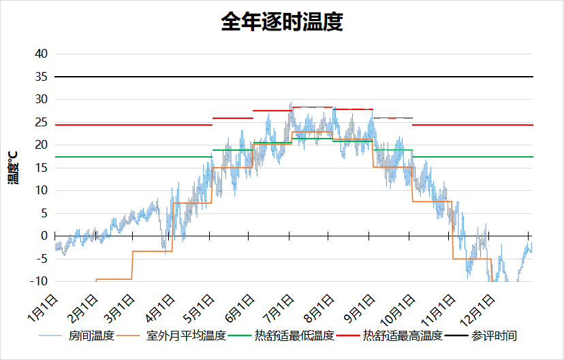
1001 房间全年逐时温度图
普通办公室[1003]
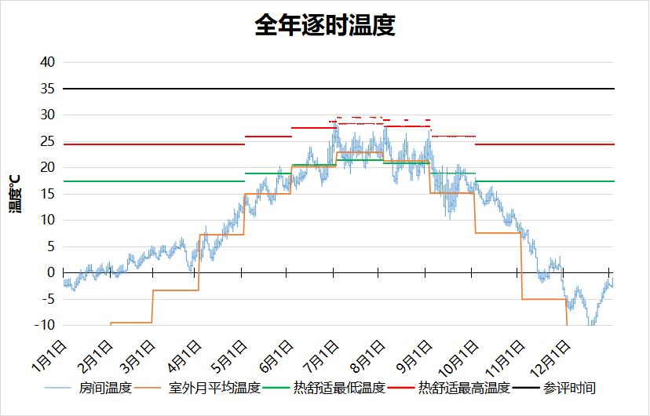
1003 房间全年逐时温度图
一般商店[1003]
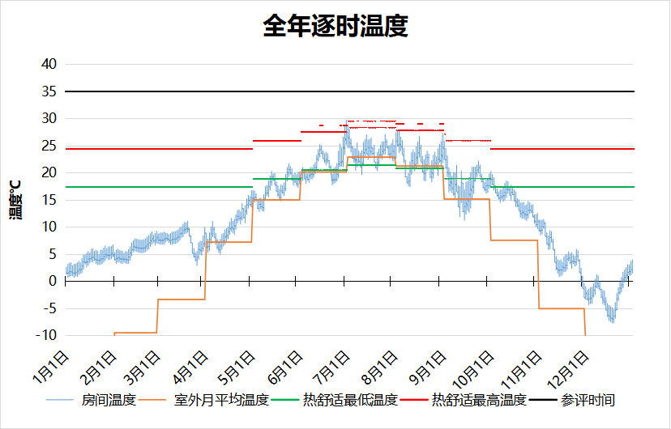
1003 房间全年逐时温度图
普通办公室[1003]
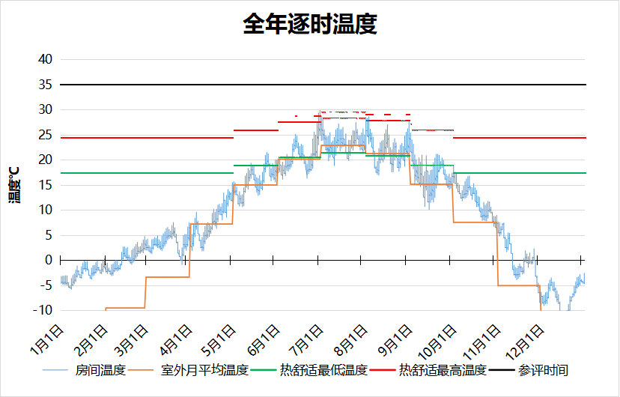
1003 房间全年逐时温度图
一般商店[1004]
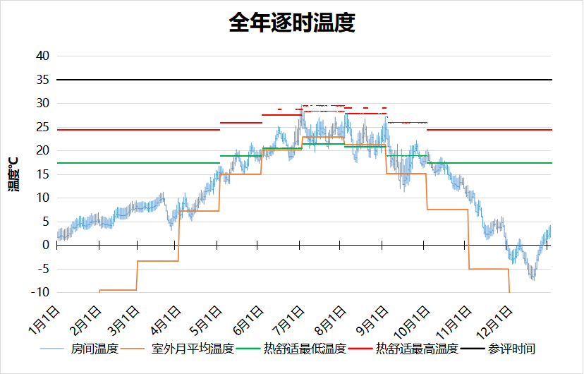
1004 房间全年逐时温度图
一般商店[1005]
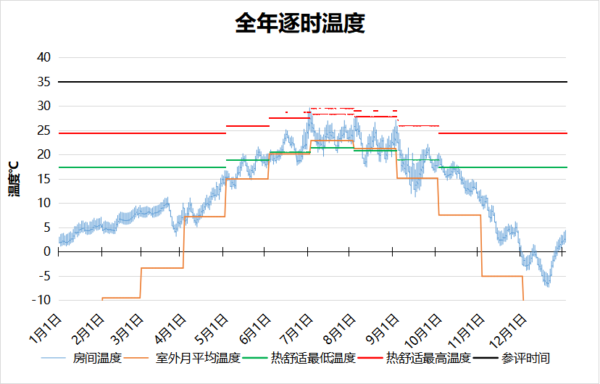
1005 房间全年逐时温度图
一般商店[1006]
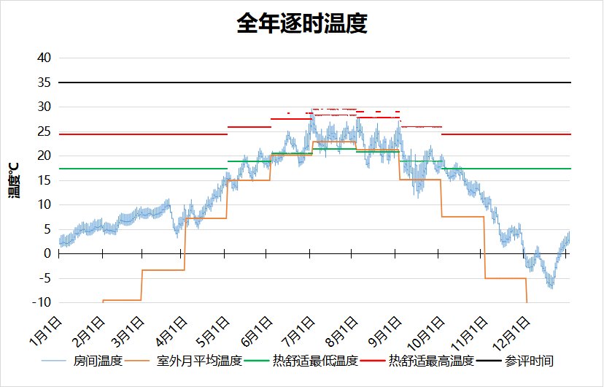
1006 房间全年逐时温度图
普通办公室[1007]
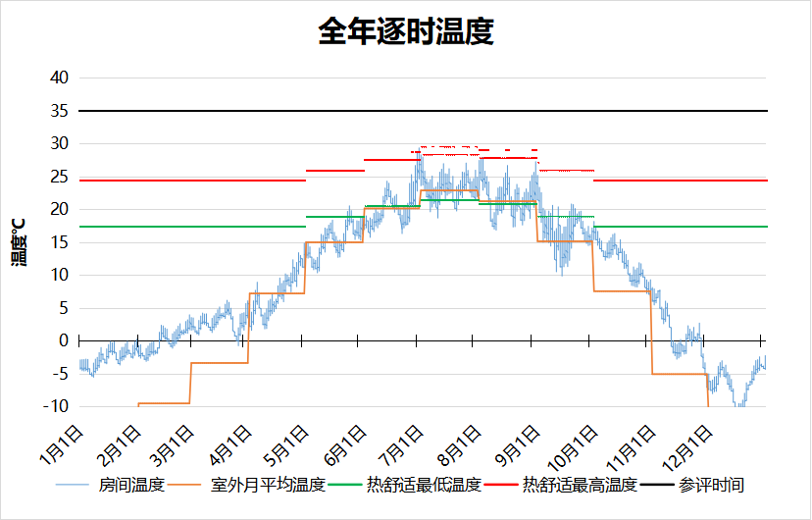
1007 房间全年逐时温度图
一般商店[1007]
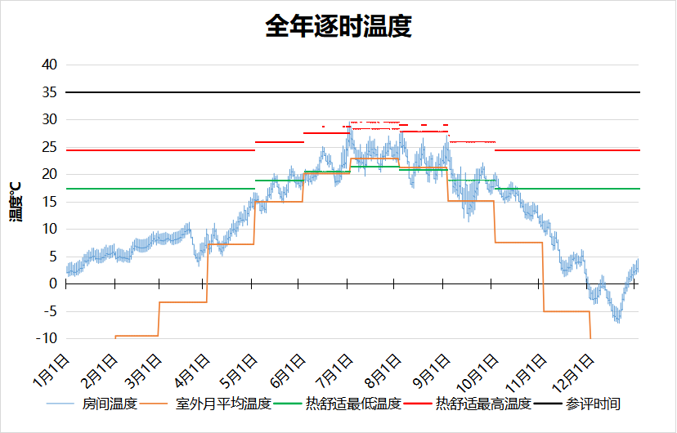
1007 房间全年逐时温度图
普通办公室[1008]
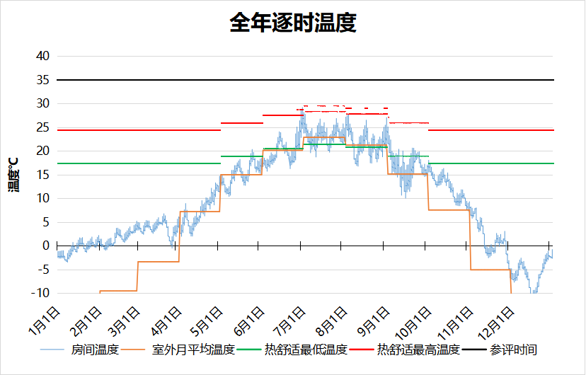
1008 房间全年逐时温度图
普通办公室[1008]
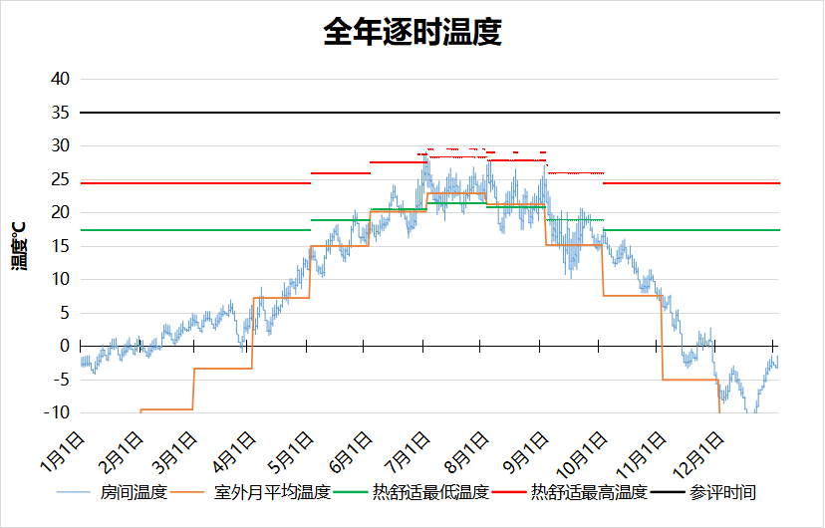
1008 房间全年逐时温度图
一般商店[1008]
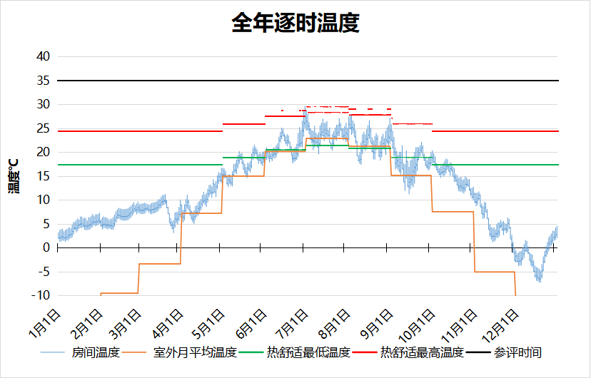
1008 房间全年逐时温度图
会议室[1009]
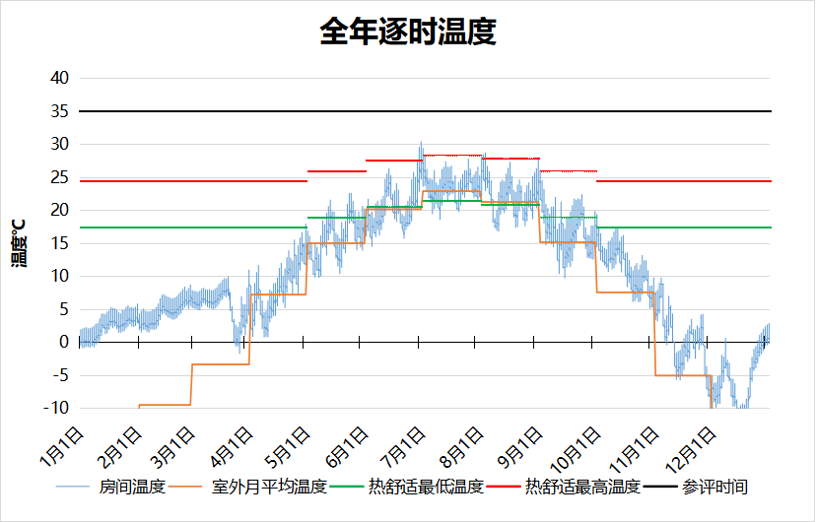
1009 房间全年逐时温度图
一般商店[1009]
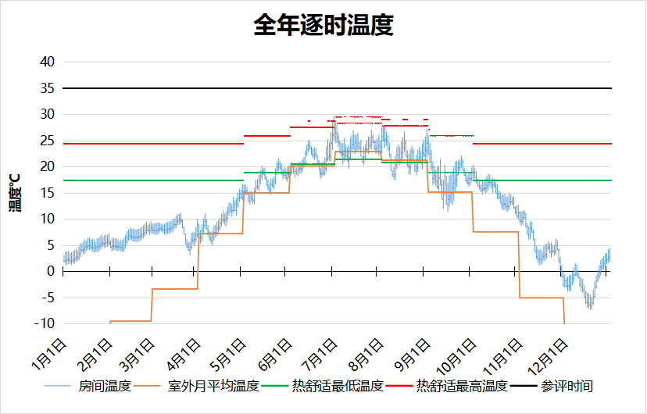
1009 房间全年逐时温度图
一般商店[1010]
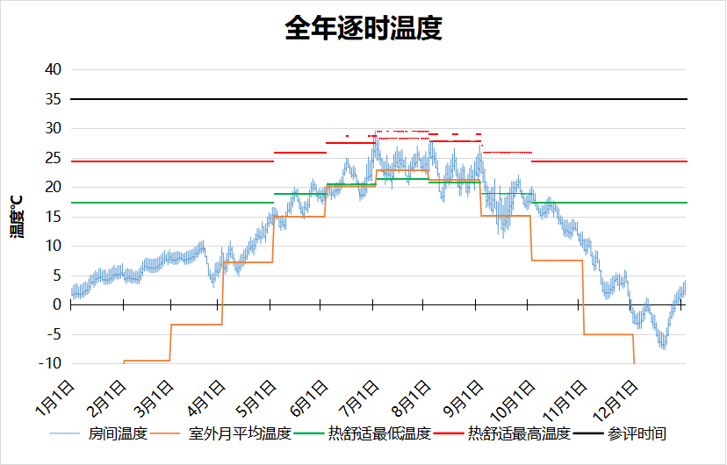
1010 房间全年逐时温度图
普通办公室[1011]
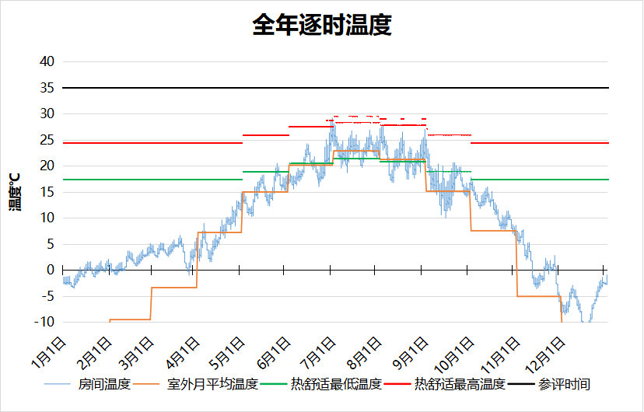
1011 房间全年逐时温度图
一般商店[1011]
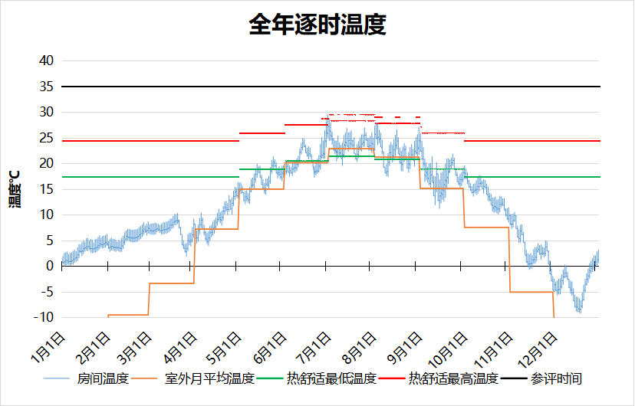
1011 房间全年逐时温度图
一般商店[1013]
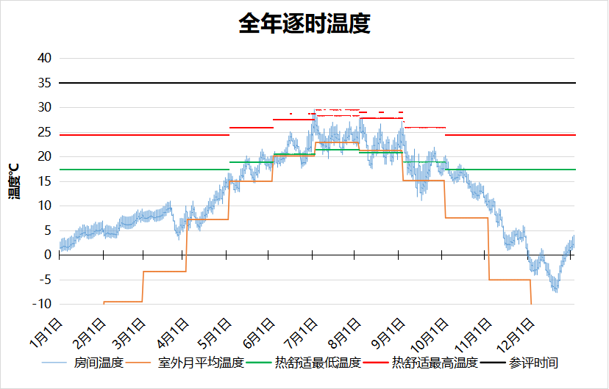
1013 房间全年逐时温度图
一般商店[1015]
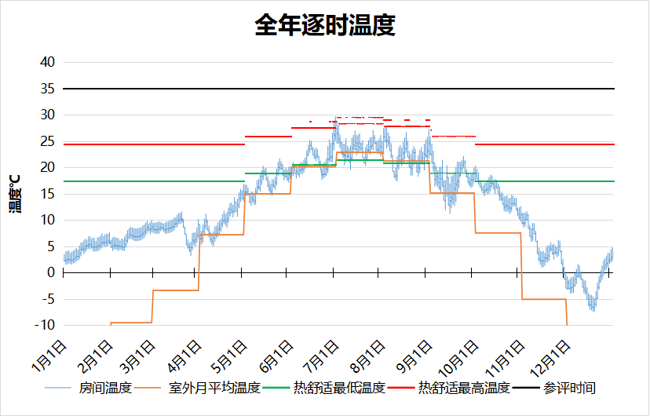
1015 房间全年逐时温度图
房间[1016]
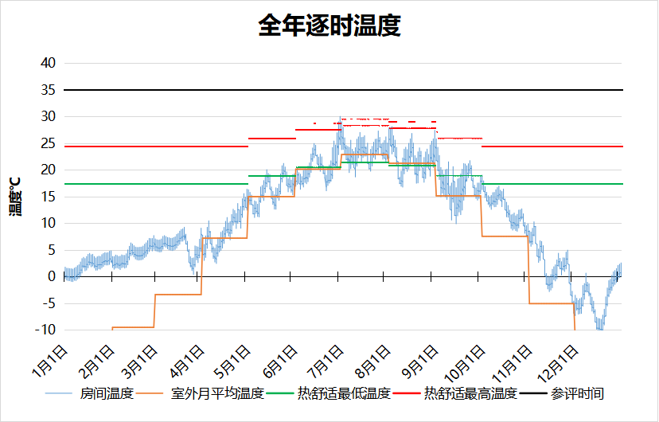
1016 房间全年逐时温度图
一般超市[1017]
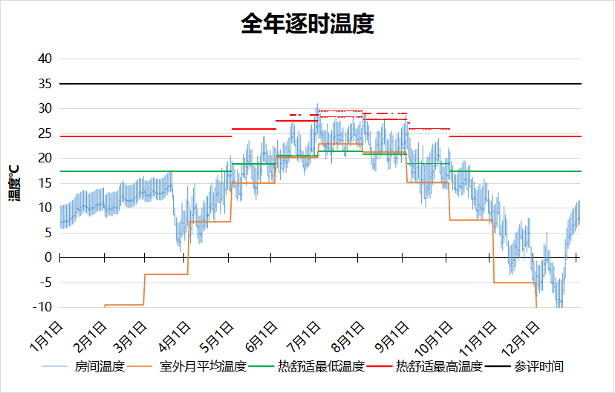
1017 房间全年逐时温度图
多媒体区[1019]
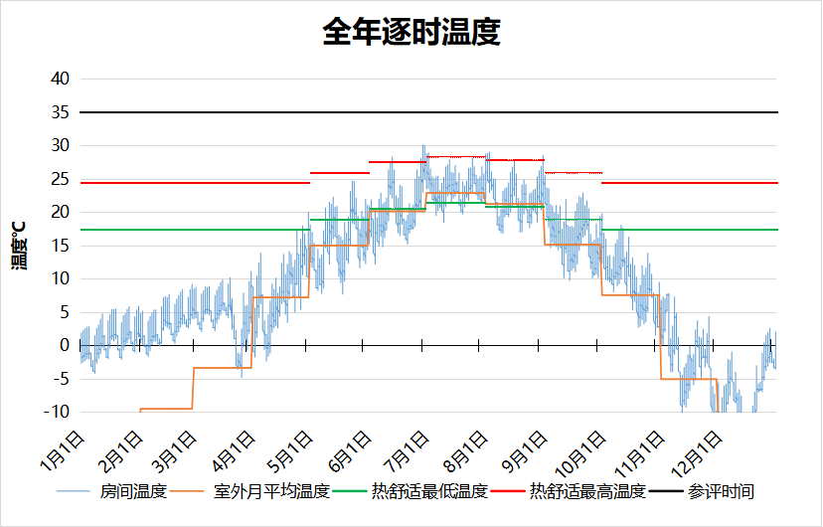
1019 房间全年逐时温度图
普通办公室[1027]
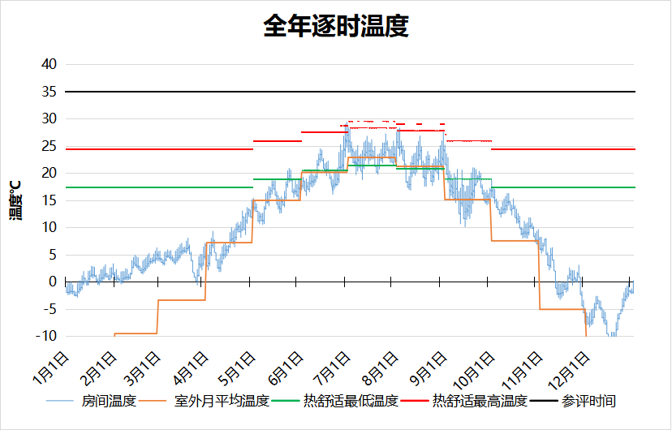
1027 房间全年逐时温度图
一般超市[1031]
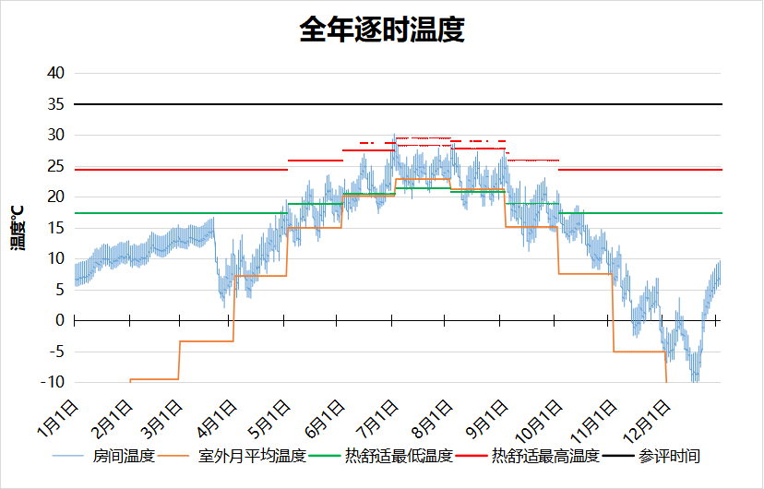
1031 房间全年逐时温度图
一般商店[1034]
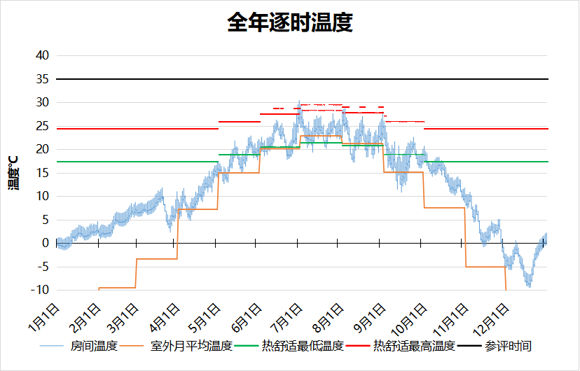
1034 房间全年逐时温度图
一般商店[1035]
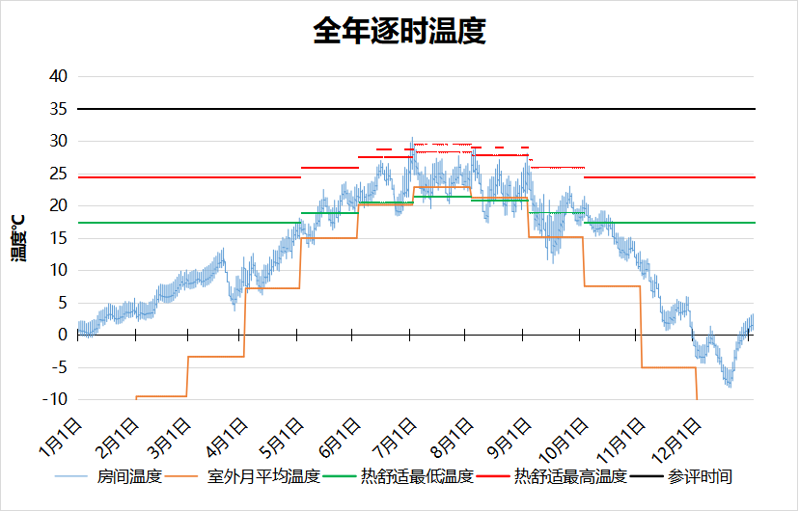
1035 房间全年逐时温度图
一般商店[1036]
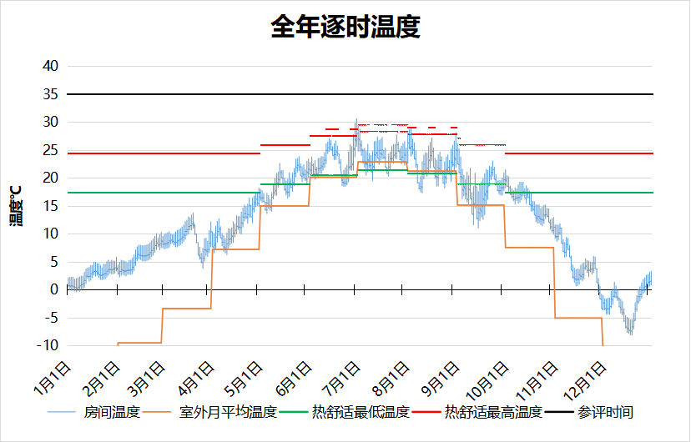
1036 房间全年逐时温度图
一般商店[1037]
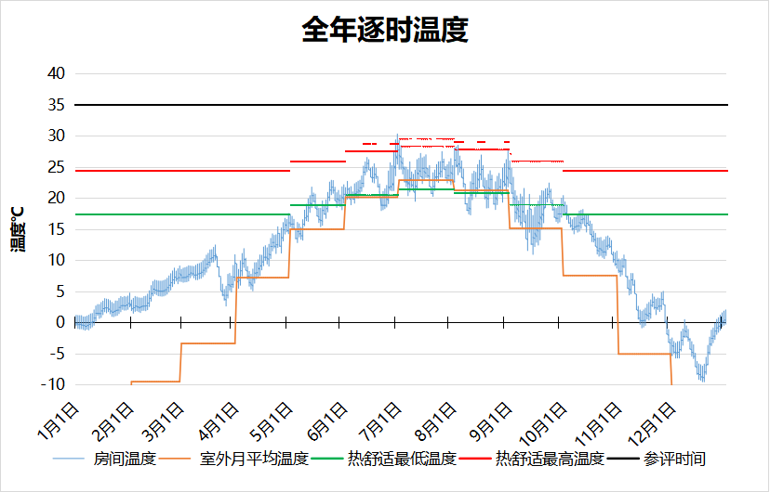
1037 房间全年逐时温度图
阅览室[1043]
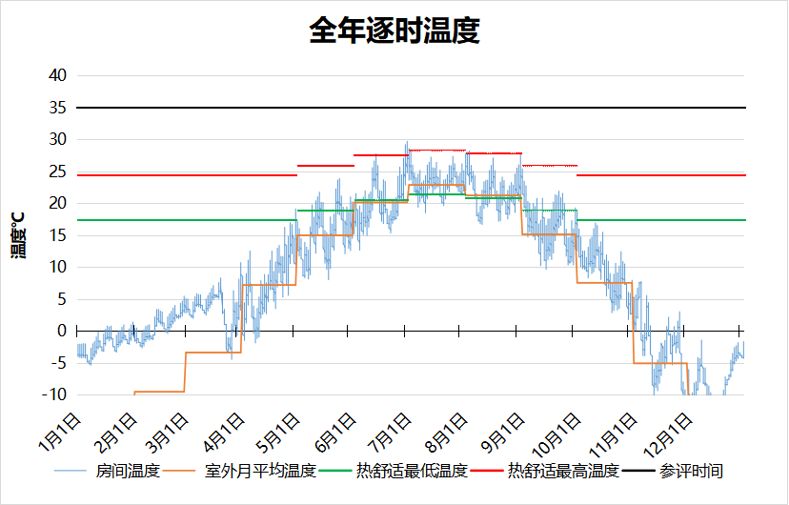
1043 房间全年逐时温度图
一般商店[1047]
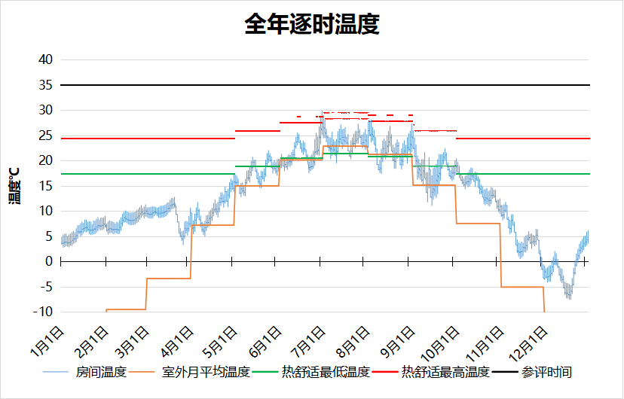
1047 房间全年逐时温度图
一般商店[1053]
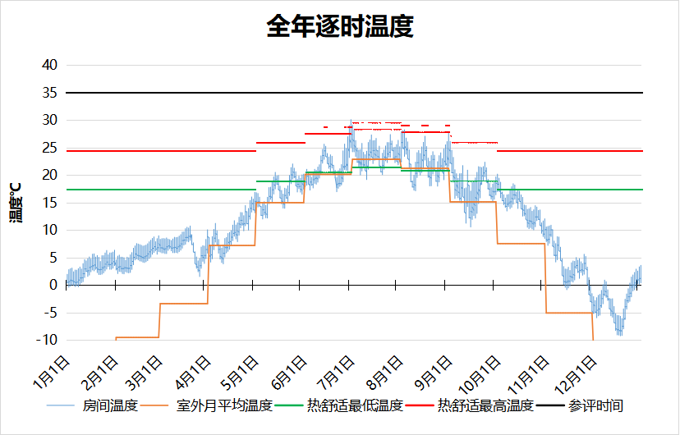
1053 房间全年逐时温度图
阅览室[1055]
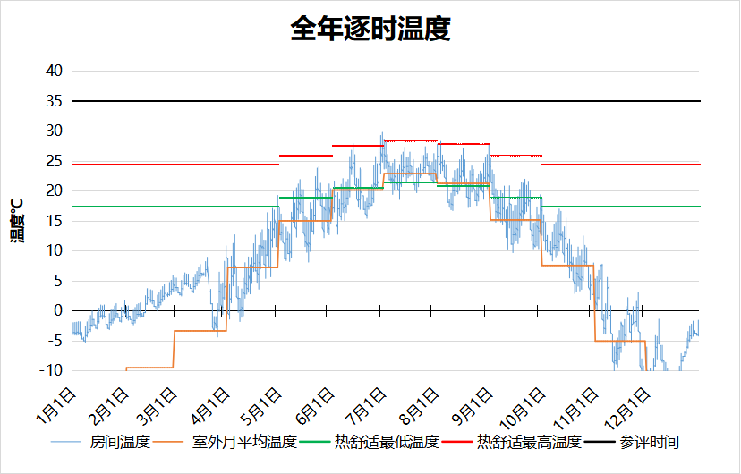
1055 房间全年逐时温度图
快餐店[2001]
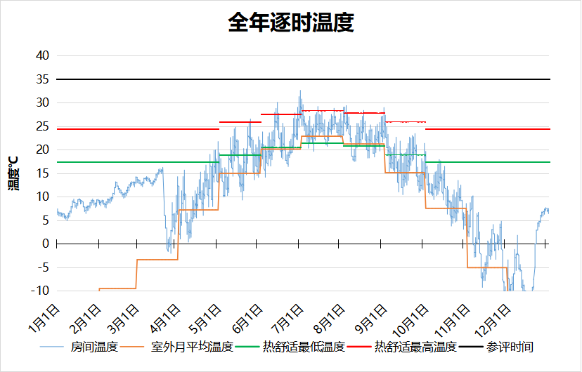
2001 房间全年逐时温度图
普通办公室[2002]
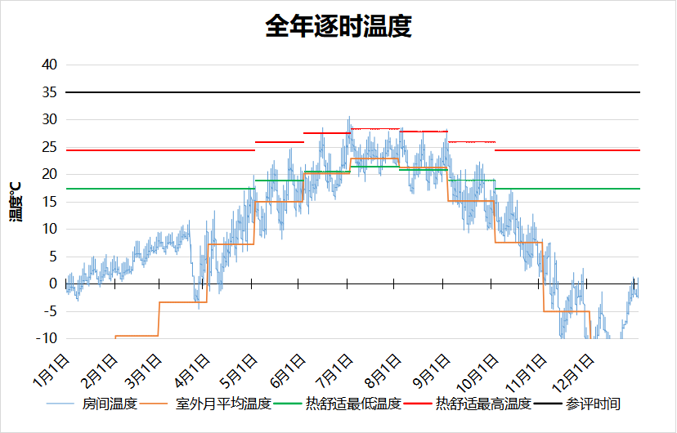
2002 房间全年逐时温度图
房间[2003]
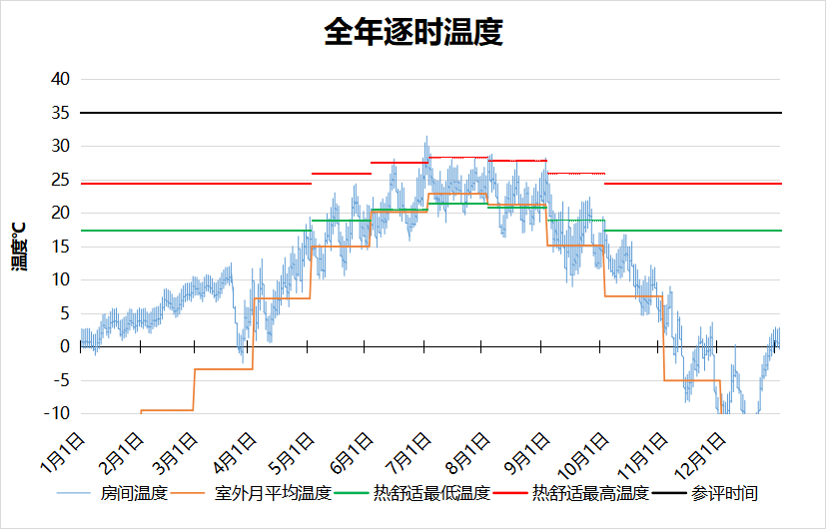
2003 房间全年逐时温度图
普通办公室[2010]
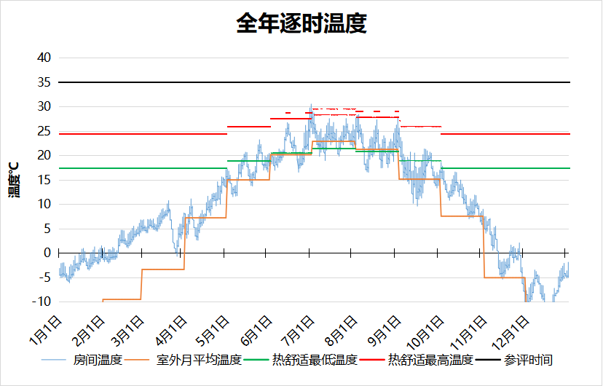
2010 房间全年逐时温度图
房间[2027]
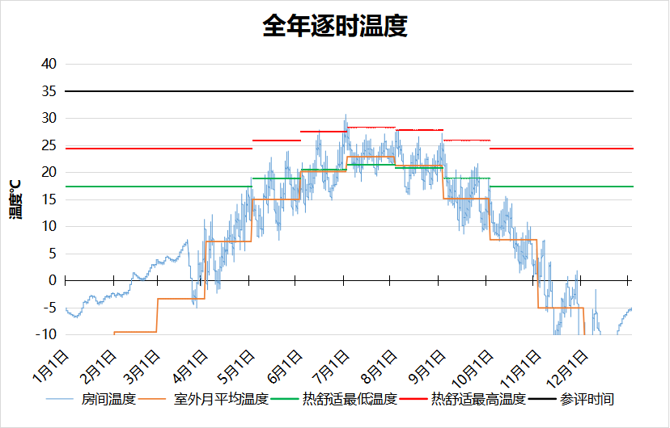
2027 房间全年逐时温度图
快餐店[2030]
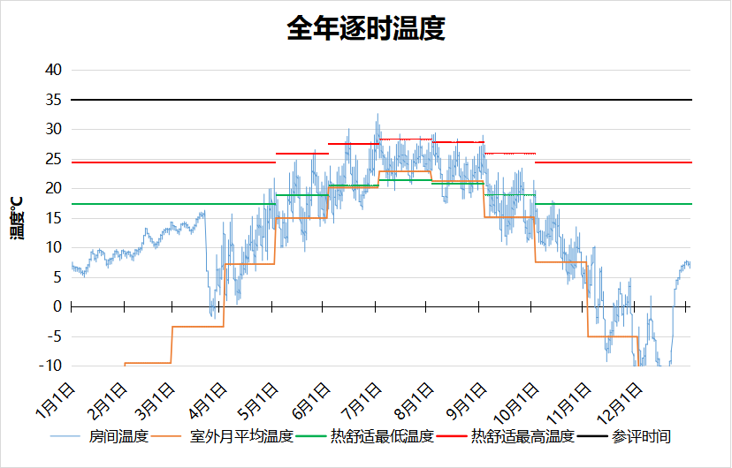
2030 房间全年逐时温度图
普通办公室[X020]
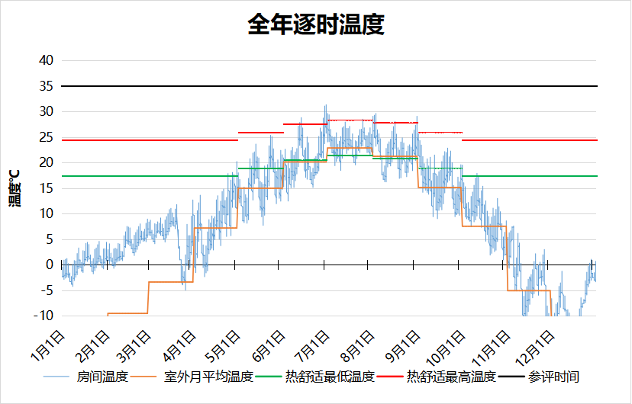
X020 房间全年逐时温度图
房间[X041]
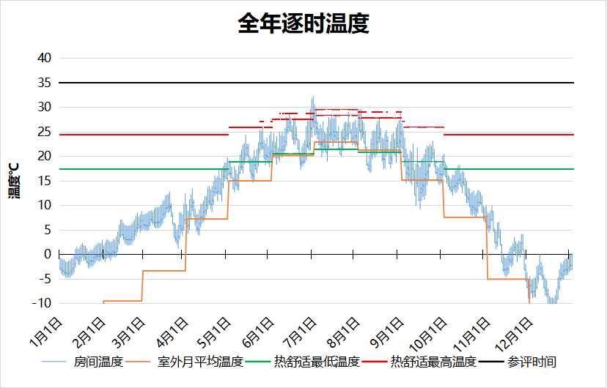
X041 房间全年逐时温度图
休息室[X047]
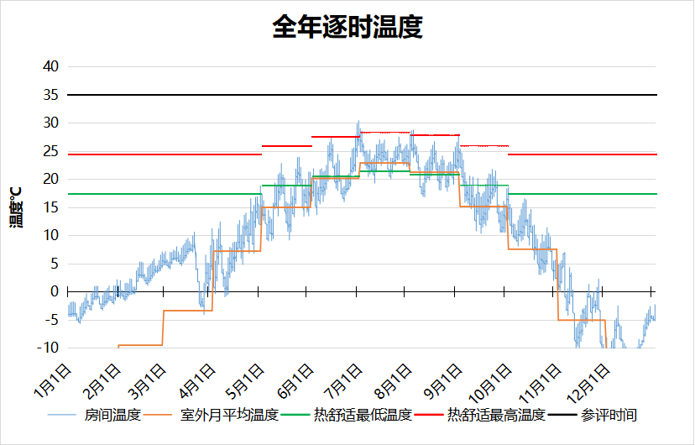
X047 房间全年逐时温度图
普通办公室[X051]
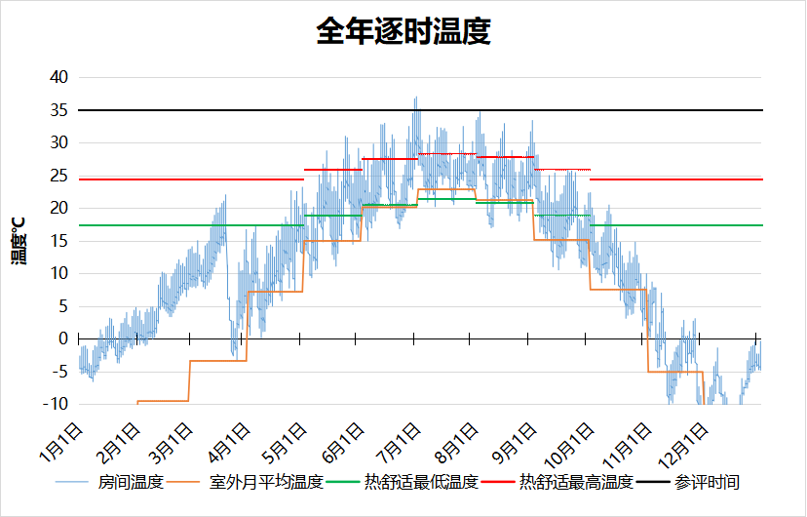
X051 房间全年逐时温度图
普通办公室[X052]
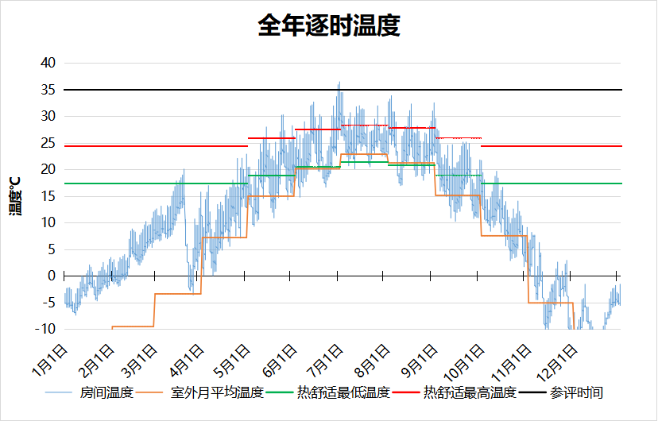
X052 房间全年逐时温度图
普通办公室[X057]
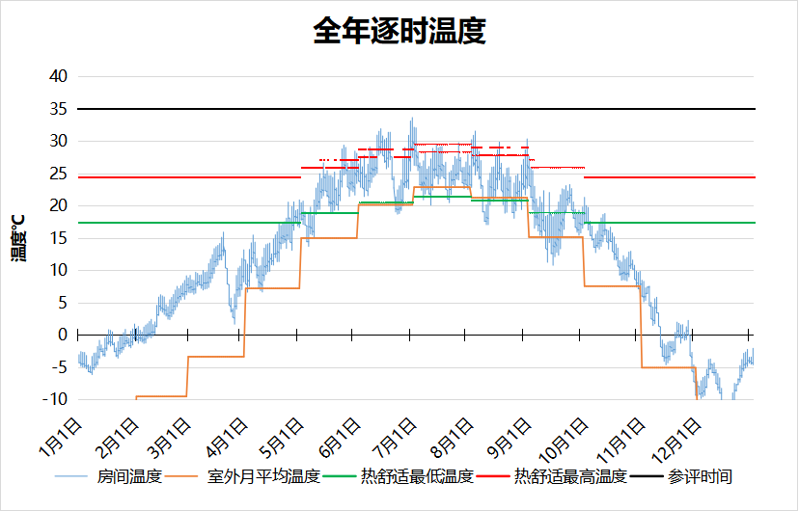
X057 房间全年逐时温度图
普通办公室[X058]
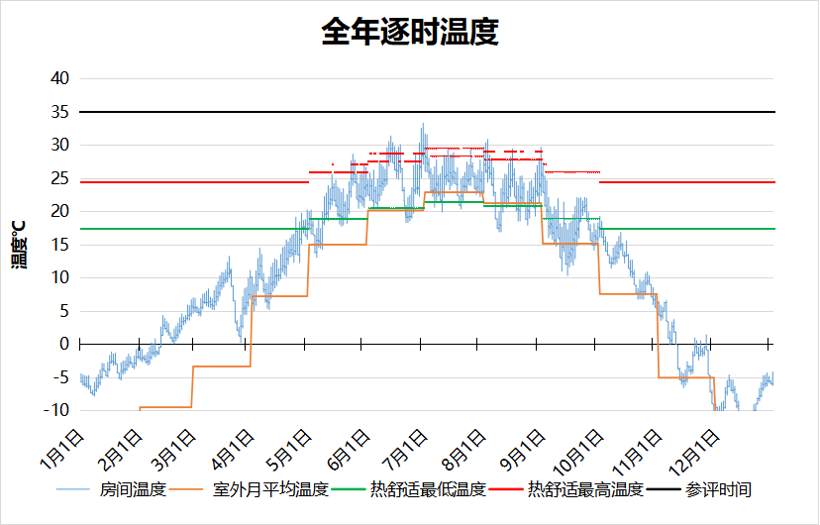
X058 房间全年逐时温度图
普通办公室[X059]
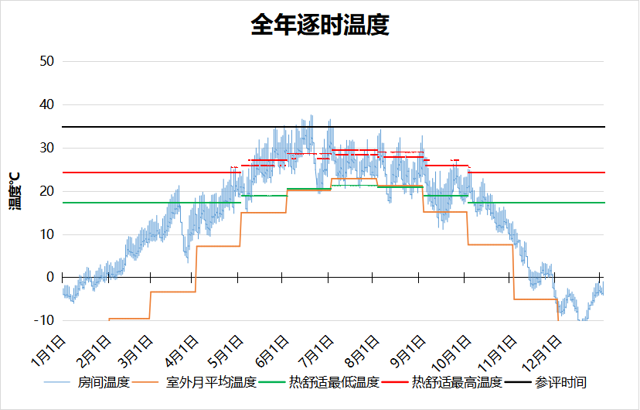
X059 房间全年逐时温度图
普通办公室[X060]
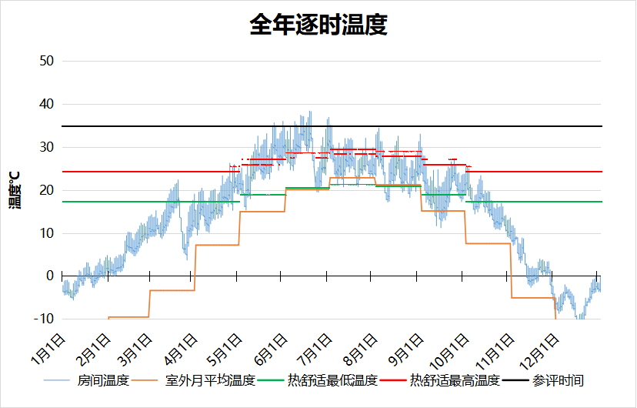
X060 房间全年逐时温度图
普通办公室[X061]
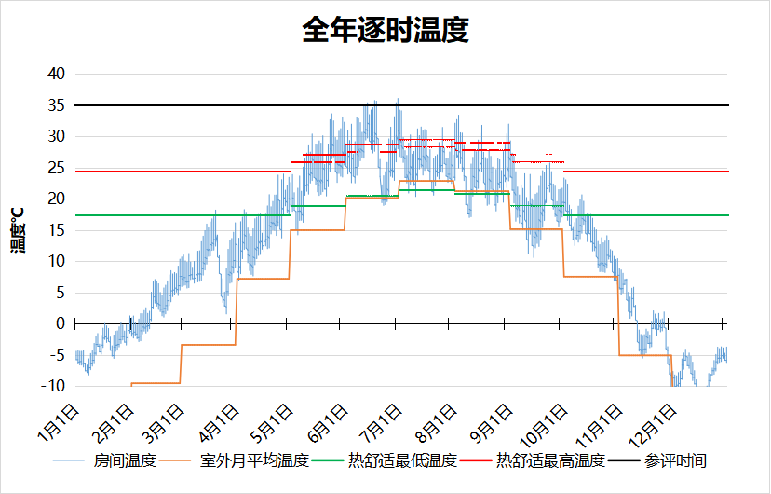
X061 房间全年逐时温度图
普通办公室[X062]
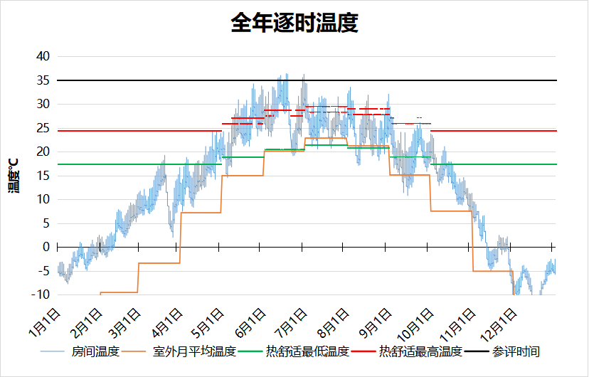
X062 房间全年逐时温度图
普通办公室[X063]
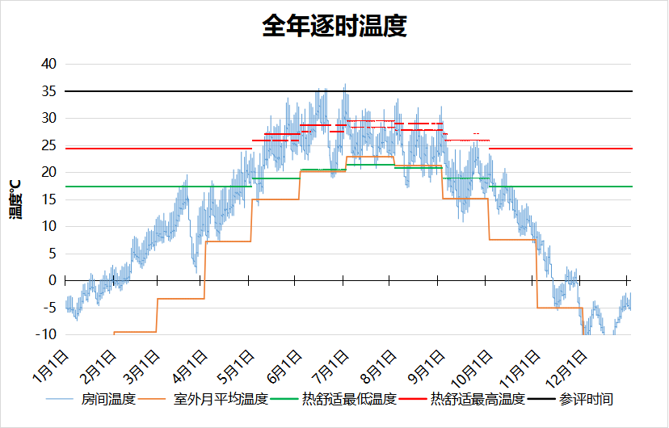
X063 房间全年逐时温度图
普通办公室[X066]
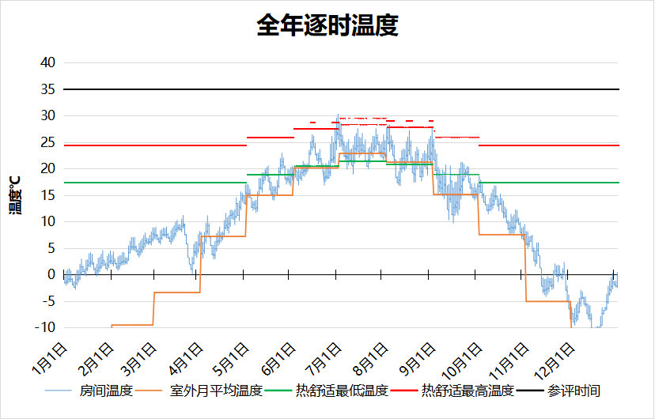
X066 房间全年逐时温度图
普通办公室[X068]
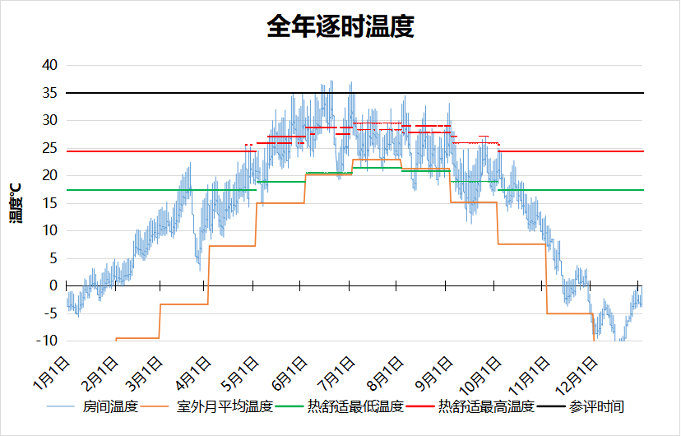
X068 房间全年逐时温度图
休息室[X074]
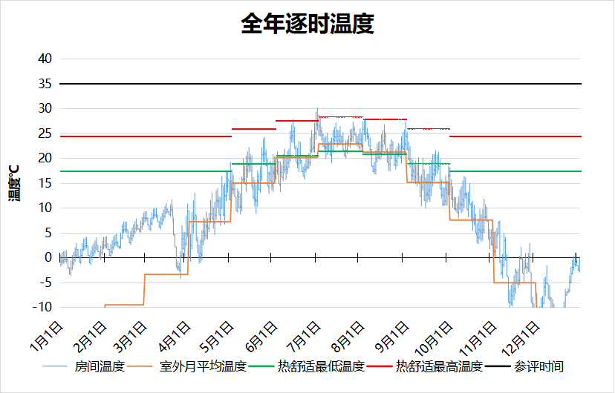
X074 房间全年逐时温度图
房间[3008]
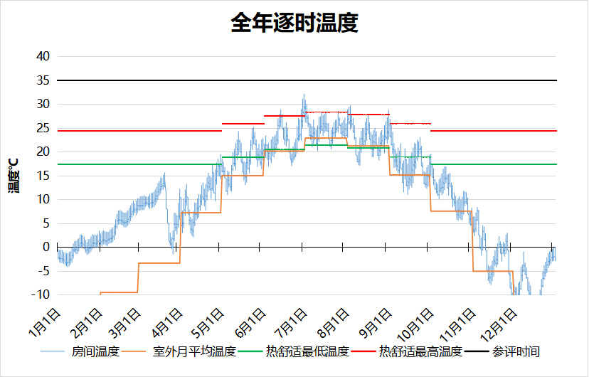
3008 房间全年逐时温度图
房间[3018]
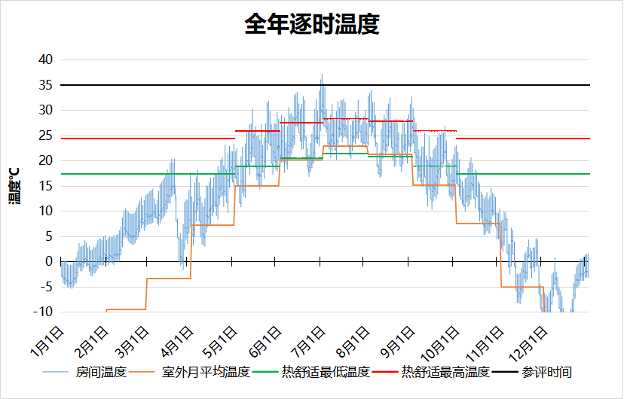
3018 房间全年逐时温度图
房间[3026]
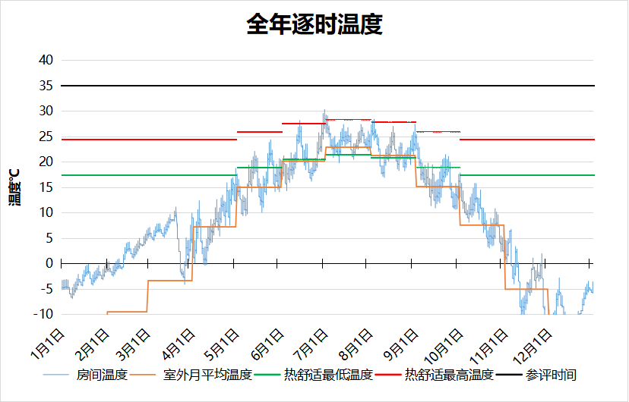
3026 房间全年逐时温度图
普通办公室[X018]
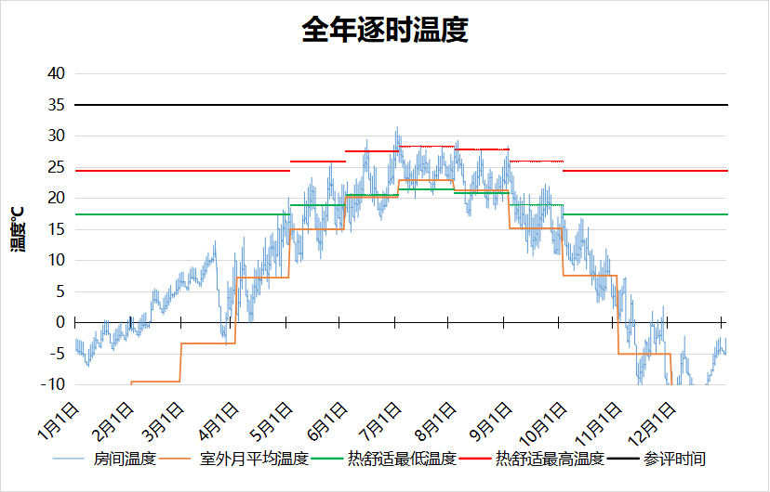
X018 房间全年逐时温度图

